PRELIMINARIOJI PREKIŲ PIRKIMO – PARDAVIMO SUTARTIS NR.
(PU-11611/23) Statybinės medžiagos ir ūkinės prekės
2024 m. d.
Kaunas

AB „Kelių priežiūra“, buveinės adresas Savanorių pr. 321C, Kaunas, juridinio asmens kodas 232112130, atstovaujama Click or tap here to enter text., veikiančio pagal , toliau sutartyje vadinamas Pirkėju,
ir
UAB „Kesko Senukai Lithuania“, buveinės adresas Islandijos pl. 32B, Kaunas, juridinio asmens kodas 234376520, atstovaujama, veikiančio pagal , toliau sutartyje vadinamas Tiekėju,

UAB Jupojos statybinės medžiagos, buveinės adresas Sodo g. 26, Šiauliai, juridinio asmens kodas 175880761, atstovaujama, veikiančio pagal, toliau sutartyje vadinamas Tiekėju,

UAB ,,LITERNA“, buveinės adresas Draugystės g. 21, Kaunas, juridinio asmens kodas 124942563, atstovaujama, veikiančio pagal, toliau sutartyje vadinamas Tiekėju,

UAB „DEPO DIY LT“, buveinės adresas Gedimino pr. 21-101, Vilnius, LT-01103, juridinio asmens kodas 302854461, atstovaujama, veikiančios pagal, toliau sutartyje vadinamas Tiekėju,

UAB „Taiklu“, buveinės adresas Ukrainiečių g. 4, LT-45234 Kaunas, juridinio asmens kodas 304437662, atstovaujama, veikiančio pagal, toliau sutartyje vadinamas Tiekėju,

UAB ,,Gulbelės prekyba“, buveinės adresas Rambyno g. 25, Jonava, juridinio asmens kodas 174822470, atstovaujama, veikiančio pagal, toliau sutartyje vadinamas Tiekėju,

UAB ,,Bikuvos“ prekyba, buveinės adresas Užpalių g. 81, Utena, juridinio asmens kodas 284088150, atstovaujama, veikiančio pagal, toliau sutartyje vadinamas Tiekėju,

AB LYTAGRA, buveinės adresas Ateities pl. 50, LT-52106, Kaunas, juridinio asmens kodas 133370289, atstovaujama , veikiančios pagal, toliau sutartyje vadinamas Tiekėju,

toliau visi Tiekėjai kartu vadinami Tiekėjais, o kiekvienas atskirai – Tiekėju,

o Pirkėjas ir Tiekėjai kartu vadinami Šalimis, atskirai – Šalimi, susitarė ir sudarė šią Preliminariąją sutartį (toliau – Preliminarioji sutartis):

- SUTARTIES SĄVOKOS
  - Atnaujintas pasiūlymas – Preliminariosios sutarties pagrindu vykdomo Atnaujinto varžymosi procedūros metu Tiekėjo pateiktas pasiūlymas.
  - Atnaujintas varžymasis – Pagrindinės sutarties sudarymo procedūra dėl Kitų prekių, kurios metu visi Preliminariąją sutartį sudarę Tiekėjai varžosi, teikia Atnaujintus pasiūlymus pagal Preliminarioje sutartyje nustatytą Atnaujinto varžymosi procedūrą ir kvietime pateikti Atnaujintą pasiūlymą patikslintas sąlygas. Atnaujinto varžymosi procedūra ir kitos sąlygos nurodytos Preliminariosios sutarties 9 skyriuje.
  - Bendra Preliminariosios sutarties kaina – Preliminariosios sutarties 3.1. punkte nurodyta maksimali bendra visų šios Preliminariosios sutarties pagrindu sudarytinų Pagrindinių sutarčių kaina.
  - Preliminarioji sutartis – ši Preliminarioji sutartis, kurios tikslas – nustatyti sąlygas, taikomas Pagrindinėms sutartims, kurios bus sudarytos per šios Preliminariosios sutarties galiojimo laikotarpį ir Užsakymams, kurie bus teikiami Preliminariosios sutarties pagrindu ir jos galiojimo laikotarpiu. Toliau tekste Preliminarioji sutartis suprantama kaip ji apibrėžiama šiame punkte, įskaitant visas Preliminariosios sutarties dalis, Techninę specifikaciją, Pagrindines sutartis ir kitus priedus, susitarimus, jei tekste nenumatyta kitaip.
  - Pagrindinė sutartis – Preliminariosios sutarties pagrindu sudaroma pagrindinė Prekių ir Kitų prekių tiekimo sutartis, kuriai taikomos visos Preliminariosios sutarties nuostatos (kiek jos neprieštarauja Pagrindinės sutarties nuostatoms).
  - Techninė specifikacija – Pirkimo dokumentas, kuriame nustatyti Prekių ir Kitų prekių techniniai reikalavimai.
  - Pirkimas/Konkursas – Pirkėjo organizuotas viešasis pirkimas „(PU-11611/23) Statybinės medžiagos ir ūkinės prekės“, Nr. 703163
  - Prekės – statybinės medžiagos ir ūkinės prekės, esančios (parduodamos) Tiekėjų Prekių kataloge, ir kurios perkamos teikiant Užsakymus Preliminariosios sutarties pagrindu, nesudarant Pagrindinės sutarties.
  - Kitos prekės – statybinės medžiagos ir ūkinės prekės, kurių nėra Tiekėjų Prekių kataloge ir dėl kurių vykdomas Atnaujintas varžymasis bei sudaroma Pagrindinė sutartis.
  - Užsakymas – Preliminariosios sutarties (tik Prekių pirkimo atveju) ar Pagrindinės sutarties pagrindu Pirkėjo Tiekėjams pateikiama informacija apie Prekes ar Kitas prekes. Užsakymas laikomas gautu Užsakymo išsiuntimo Tiekėjui dieną Preliminarioje sutartyje ar Pagrindinėje sutartyje nurodytais Tiekėjo kontaktais.
  - Prekių katalogas - viešai prieinama elektroninė parduotuvė arba viešai prieinamas elektroninis katalogas, t. y. tokia elektroninė parduotuvė arba katalogas (elektroninis), kuriame viešai skelbiami Prekių įkainiai ir (ar) kainos.
  - Prekių ir Kitų prekių trūkumai – Pirkėjo ar (ir) trečiųjų asmenų nustatyti Prekių ir Kitų prekių kokybės neatitikimai Pirkimo dokumentų ar (ir) teisės aktų reikalavimams.
  - Pirkimo sąlygos – Pirkėjo vykdytų Pirkimo procedūrų metu pateiktų dokumentų visuma, kuriais vadovaujantis Tiekėjas pateikė Pasiūlymą.
  - Pasiūlymas – Pirkėjui vykdant Pirkimo procedūras, Tiekėjo pateiktų dokumentų visuma.
  - Prekių perdavimo – priėmimo aktas – Šalių pasirašomas Prekių perdavimo – priėmimo aktas, važtaraštis ar kitas lygiavertis dokumentas, patvirtintas Šalių parašais.

PRELIMINARIOSIOS SUTARTIES OBJEKTAS
  - Šios Preliminariosios sutarties objektas yra statybinės medžiagos ir ūkinės prekės. Prekių ir Kitų prekių aprašymas ir taikomi reikalavimai nurodyti Techninėje specifikacijoje.
  - Tiekėjas įsipareigoja Preliminariojoje sutartyje nustatytomis sąlygomis ir tvarka pateikti Prekes ir Kitas prekes, o Pirkėjas įsipareigoja priimti pateiktas Prekes ir Kitas prekes bei sumokėti už jas Tiekėjui Preliminariojoje sutartyje ir Pagrindinėje sutartyje nustatytomis sąlygomis ir terminais.
  - Ši Preliminarioji sutartis nustato Šalių sutartinius įsipareigojimus, Tiekėjui tiekiant Prekes pagal Užsakovo pateiktus Užsakymus Preliminariosios sutarties pagrindu arba Kitas prekes pagal atskiras Pagrindines sutartis, kurios bus sudaromos Preliminariosios sutarties galiojimo laikotarpiu.
  - Preliminariosios sutarties galiojimo metu Pirkėjas turi teisę įsigyti Prekių ir Kitų prekių iš trečiųjų asmenų, Viešųjų pirkimų įstatyme nustatyta tvarka.
  - Pirkėjas Prekes ir Kitas prekes perka pagal poreikį ir nėra įsipareigojęs nupirkti Prekių ir Kitų prekių už visą Preliminariosios sutarties vertę, t. y. Pirkėjas negarantuoja Tiekėjui nuolatinių Prekių ir Kitų prekių užsakymų ir neįsipareigoja išpirkti Prekių ir Kitų prekių už visą Preliminariojoje sutartyje numatytą vertę. Perkamų Prekių ir Kitų prekių kiekis gali keistis priklausomai nuo Pirkėjo poreikių ir finansinių galimybių.
  - Šiai Preliminariajai sutarčiai priskirtinas BVPŽ kodas: 44100000-1.

- PREKIŲ IR KITŲ PREKIŲ KAINA, APMOKĖJIMO SĄLYGOS
  - Maksimali Preliminariosios sutarties vertė yra 3 872 000,00 Eur (trys milijonai aštuoni šimtai septyniasdešimt du tūkstančiai eurų ir 00 ct.) su PVM, iš kurių PVM sudaro 672 000,00 Eur (šeši šimtai septyniasdešimt du tūkstančiai eurų ir 00 ct.). Preliminariosios sutarties vertė be PVM yra 3 200 000,00 Eur (trys milijonai du šimtai tūkstančių eurų ir 00 ct.).
  - Tiekėjas įsipareigoja pateikti Pirkėjui PVM sąskaitą - faktūrą per 4 d. d. nuo Prekių ar Kitų prekių priėmimo - perdavimo akto, važtaraščio arba lygiaverčio dokumento pasirašymo dienos, bet ne vėliau kaip sekančio mėnesio ketvirtą darbo dieną. Tiekėjas turi užtikrinti, jog PVM sąskaitą - faktūrą Pirkėjas gautų per informacinę sistemą „E. sąskaita“. Kartu su pateikiama PVM sąskaita - faktūra Tiekėjas privalo pateikti Šalių pasirašytą Prekių ar Kitų prekių priėmimo - perdavimo aktą arba kitą lygiavertį dokumentą.
  - Tiekėjas pateiktoje PVM sąskaitoje - faktūroje privalo nurodyti atsakingo Pirkėjo darbuotojo kelių tarnybą (struktūrinį padalinį), Preliminariosios sutarties ar Pagrindinės sutarties sudarymo datą bei Pirkėjo suteiktą Preliminariosios sutarties ar Pagrindinės sutarties numerį.
  - Pirkėjas atsiskaito už perduotas kokybiškas Prekes ir Kitas Prekes ne vėliau kaip per 30 (trisdešimt) kalendorinių dienų nuo Tiekėjo Preliminariojoje sutartyje numatyta tvarka, sistemoje „E. sąskaita“ gautos ir patvirtintos PVM sąskaitos - faktūros dienos. Preliminariosios sutarties galiojimo laikotarpiu, Šalys gali susitarti ir dėl trumpesnių apmokėjimo terminų, jeigu dėl apmokėjimų terminų sutrumpinimo Pirkėjui atsiranda papildoma ekonominė nauda.
  - Tiekėjas prisiima visą riziką dėl to, kad ne nuo Pirkėjo priklausančių aplinkybių padidės su Preliminariosios sutarties ar Pagrindinės sutarties vykdymu susijusios išlaidos ir Tiekėjui Preliminariosios sutarties ar Pagrindinės sutarties vykdymas taps sudėtingesnis (Tiekėjui padidės įsipareigojimų vykdymo kaina). Įsipareigojimų vykdymo kainos padidėjimas nesuteikia Tiekėjui teisės sustabdyti Preliminariosios sutarties ar Pagrindinės sutarties vykdymo ar atsisakyti Preliminariosios sutarties ar Pagrindinės sutarties šiuo pagrindu. Tai būtų laikoma esminiu pažeidimu.
  - Preliminariajai sutarčiai taikoma kintamo įkainio kainodara nustatyta laikantis Viešųjų pirkimų tarnybos direktoriaus 2017 m. birželio 28 d. įsakymu Nr. 1S-95 (aktualios redakcijos) „Dėl Kainodaros taisyklių nustatymo metodikos patvirtinimo“, kuri detalizuota Preliminarioje sutartyje, Pagrindinėje sutartyje ir Pirkimo sąlygose.
  - Jeigu Preliminariosios sutarties galiojimo metu pasikeitus teisės aktams, pasikeistų pridėtinės vertės mokesčio dydis, Preliminariosios sutarties kaina be PVM dėl to nebus keičiama, t. y. Pirkėjas mokės Tiekėjui už tinkamai pagal Preliminariąją sutartį parduotų Prekių ir Kitų prekių kainą, kuri bus lygi sumai, gautai prie Prekių ir Kitų prekių kainos be PVM pridėjus PVM, apskaičiuotą pagal naujai patvirtintą mokesčio tarifą, nebent priimti teisės aktai numatytų kitaip.
  - Pirkėjas turi teisę sulaikyti apmokėjimą Tiekėjui, jei Tiekėjas laiku nevykdo įsipareigojimų pagal Preliminariąją sutartį ar jos pagrindu sudarytas Pagrindines sutartis ar Tiekėjas pažeidžia bent vieną Preliminariojoje sutartyje ar Pagrindinėje sutartyje nustatytą Tiekėjo įsipareigojimą. Mokėjimai sustabdomi laikotarpiui iki Tiekėjas panaikins visus Preliminariosios sutarties ar Pagrindinės sutarties vykdymo pažeidimus ir (ar) trūkumus. Toks mokėjimų sulaikymas nėra laikomas Preliminariosios sutarties ar Pagrindinės sutarties sąlygų pažeidimu (t. y. nėra skaičiuojami delspinigiai).
  - Jei Tiekėjui pagal Preliminariąją sutartį ar Pagrindinę sutartį yra priskaičiuotos netesybos, Pirkėjo už Prekes ir Kitas prekes mokėtina suma mažinama priskaičiuotų netesybų suma. Taip pat Pirkėjas turi teisę priskaičiuotas netesybas išskaičiuoti iš bet kokių Tiekėjui atliekamų mokėjimų teisės aktų nustatyta tvarka, pranešant Tiekėjui raštu apie tokių netesybų įskaitymą.

- PREKIŲ IR KITŲ PREKIŲ KOKYBĖ
  - Prekės ir Kitos prekės turi būti naujos, kokybiškos, originalioje pakuotėje bei atitikti tokioms prekėms taikomus reikalavimus. Riboto galiojimo Prekės ir Kitos prekės, kurioms yra nustatyti specialūs komplektiškumo, transportavimo, laikymo ar sudėties reikalavimai, turi atitikti visus tos rūšies prekėms nustatytus reikalavimus. Nustačius, jog Prekės ir Kitos prekės neatitinka joms keliamų reikalavimų, patikrinimo išlaidos tenka Tiekėjui.
  - Prekėms ir Kitoms prekėms turi būti suteikiama gamintojo taikoma garantija. Prekių ir Kitų prekių kokybei keliami reikalavimai apibrėžiami Preliminariojoje sutartyje, Techninėje specifikacijoje bei Prekių ir Kitų prekių kokybę, tiekimą ar (ir) saugą reglamentuojančiuose teisės aktuose. Jei Preliminariojoje sutartyje nenumatyti konkretūs kokybės, teikimo, saugos reikalavimai, tai tiekiamų Prekių ir Kitų prekių kokybė turi atitikti teisės aktų keliamus reikalavimus bei įprastai tokios rūšies prekėms keliamus kokybės standartus, sąlygas.
  - Garantinis Prekių ir Kitų prekių laikotarpis skaičiuojamas nuo Prekių ir (ar) Kitų prekių perdavimo Pirkėjui dienos arba nuo Prekių ir (ar) Kitų prekių sumontavimo ar jų pakeitimo dienos (jeigu Prekei ar Kitai prekei atliekamas garantinis aptarnavimas – remontas).
  - Jei Prekių ir Kitų prekių trūkumai pastebimi Prekių perdavimo - priėmimo metu, Pirkėjas turi teisę nepriimti Prekių ir Kitų prekių. Apie pastebėtų Prekių ir Kitų prekių trūkumus yra pažymima Prekių ir Kitų prekių perdavimo – priėmimo akte, nurodant priimto sprendimo motyvus. Prekių ir Kitų prekių trūkumai šalinami Tiekėjo lėšomis ne vėliau kaip per 5 (penkias) kalendorines dienas.
  - Jei Prekių ir Kitų prekių trūkumai pastebimi po Prekių perdavimo – priėmimo akto pasirašymo, per Preliminariojoje sutartyje ar Pagrindinėje sutartyje nustatytą garantinį terminą, Pirkėjas raštu informuoja apie tai Tiekėją, nurodydamas, kad Tiekėjas per Preliminariojoje sutartyje nustatytą terminą nuo Pirkėjo pranešimo apie trūkumų nustatymą išsiuntimo dienos privalo savo jėgomis ir lėšomis pašalinti Prekių ir Kitų prekių trūkumus.
  - Tiekėjas privalo per Preliminariojoje sutartyje nustatytą terminą savo sąskaita pašalinti visus Prekių perdavimo - priėmimo metu ir (ar) garantinio laikotarpio metu pastebėtus Prekių ir Kitų prekių trūkumus, kurie atsirado ne dėl Pirkėjo, ne dėl trečiųjų asmenų kaltės (išskyrus su Tiekėju susijusius trečiuosius asmenis ar (ir) Tiekėjo samdomus Subtiekėjus) ar ne dėl force majeure aplinkybių.
  - Prekių ir Kitų prekių kokybė turi atitikti Lietuvos Respublikoje galiojančius kokybės reikalavimus ir gamintojo išduotus kokybės sertifikatus.
  - Tiekėjui pažeidus Preliminarioje sutartyje, Pagrindinėje sutartyje ar teisės aktuose Prekių ir Kitų prekių kokybei keliamus reikalavimus, tai laikoma esminiu pažeidimu.

- PREKIŲ IR KITŲ PREKIŲ TIEKIMO TERMINAI, PERDAVIMO - PRIĖMIMO TVARKA
  - Prekės turi būti pristatomos ar paruošiamos atsiėmimui (jei Prekes Pirkėjas atsiima pats) ne vėliau kaip per 5 (penkias) darbo dienas nuo Užsakymo pateikimo dienos (Užsakymai gali būti teikiami visomis savaitės dienomis). Atskirais atvejais, kai užsakomos Prekės yra retai naudojamos ir/ar Tiekėjas gali neturėti Prekių sandėlyje ar Prekių pardavimo vietoje, Prekių pristatymo ar paruošimo atsiėmimui (jei Prekes Pirkėjas atsiima pats) terminas gali būti pratęstas iki 20 (dvidešimt) kalendorinių dienų nuo Užsakymo pateikimo dienos.
  - Kitų prekių pristatymo ar paruošimo atsiėmimui (jei Kitas prekes Pirkėjas atsiima pats) terminas nurodomas Atnaujinto varžymosi metu.
  - Prekių pristatymo ar paruošimo atsiėmimui (jei Prekes Pirkėjas atsiima pats) terminas pradedamas skaičiuoti nuo Užsakymo pristatyti Prekes gavimo momento, Kitų prekių pristatymo ar paruošimo atsiėmimui (jei Kitas prekes Pirkėjas atsiima pats) terminas pradedamas skaičiuoti nuo Pagrindinės sutarties abipusio pasirašymo momento, nebent Atnaujinto varžymosi dokumentuose ar Pagrindinėje sutartyje nurodoma kitaip.
  - Prekės ar Kitos prekės turi būti pristatomos Pirkėjo darbo laiku (I-V 7:00 – 16:00 val.), Užsakyme nurodytu adresu.
  - Pirkėjas turi teisę, nepriklausomai nuo Užsakymo vertės, Prekes ar Kitas prekes atsiimti pats iš Tiekėjo Prekių ar Kitų prekių pardavimo vietų. Jei Pirkėjas nutaria atsiimti Prekes ar Kitas Prekes iš Tiekėjo pardavimų vietų, Prekių ar Kitų prekių pristatymo išlaidos turi būti išskaičiuojamos. Tiekėjo Prekių kataloge ar Atnaujintame pasiūlyme Prekių ar Kitų prekių pristatymo išlaidos turi būti nurodomos atskirai nuo Prekių ar Kitų prekių kainos.
  - Tiekėjas, įvykdęs Preliminariojoje sutartyje ir Pagrindinėje sutartyje numatytus įsipareigojimus, susijusius su tinkamos kokybės Prekių ir Kitų prekių tiekimu, turi kreiptis į Pirkėją raštu dėl Prekių perdavimo - priėmimo akto pasirašymo.
  - Prekių perdavimo - priėmimo aktas (krovinio važtaraštis arba lygiavertis dokumentas) turi būti surašytas dviem vienodą teisinę galią turinčiais egzemplioriais, kuriuos pasirašo abiejų Šalių įgalioti asmenys, jei Preliminariojoje sutartyje ar Pagrindinėje sutartyje nenumatyta kitaip.
  - Tiekėjo kontrahento sutartinių įsipareigojimų nevykdymas nėra laikomas svarbia aplinkybe, kurios pagrindu būtų galima pratęsti/pakeisti Prekių ir Kitų prekių tiekimo terminą.
  - Kartu su Prekėmis ir Kitomis prekėmis turi būti pateikiama visa Prekių gamintojo pridedama (komplektuojama) dokumentacija. Dokumentai teikiami lietuvių kalba, jeigu Šalys raštu nesusitaria kitaip.
  - Tiekėjui pažeidus Preliminarioje sutartyje ar Pagrindinėje sutartyje numatytus Prekių ir Kitų prekių tiekimo terminus, tai laikoma esminiu pažeidimu.

- ŠALIŲ PATVIRTINIMAI IR GARANTIJOS
  - Kiekviena iš Šalių pareiškia ir garantuoja kitai Šaliai, kad:
    - Šalis yra tinkamai įsteigta ir teisėtai veikia pagal buveinės valstybės teisės aktų reikalavimus;
    - Šalis atliko visus teisinius veiksmus, būtinus, kad Preliminarioji sutartis būtų tinkamai sudaryta ir galiotų;
    - sudarydama Preliminariąją sutartį, Šalis neviršija savo kompetencijos ir nepažeidžia ją saistančių teisės aktų, taisyklių, statutų, teismo sprendimų, įstatų, nuostatų, potvarkių, įsipareigojimų ir/ar susitarimų;
    - Šalies atstovai, pasirašę šią Preliminariąją sutartį, yra Šalies tinkamai įgalioti ją pasirašyti;
    - Šaliai nėra žinoma apie jokius būsimus teisinės aplinkos pasikeitimus, kurie gali turėti įtakos Šalies įsipareigojimų pagal šią Preliminariąją sutartį vykdymui;
    - Preliminarioji sutartis yra Šaliai galiojantis, teisinis ir ją saistantis įsipareigojimas, kurio vykdymo galima pareikalauti pagal Preliminariosios sutarties sąlygas;
    - Preliminariosios sutarties sąlygos yra aiškios ir suprantamos bei vykdytinos;
    - nei šios Preliminariosios sutarties sudarymas, nei Pirkėjo ar Tiekėjo šia Preliminariąja sutartimi prisiimtų įsipareigojimų vykdymas neprieštarauja ir nepažeidžia (i) jokio teismo, arbitražo, valstybinės ar savivaldos institucijos sprendimo, įsakymo, potvarkio ar nurodymo, kuris yra taikomas Šalims; (ii) jokios sutarties ar kitokio sandorio, kurio šalimi yra atitinkama Šalis, ar (iii) jokio Šalims taikomo įstatymo ar kito teisės norminio akto nuostatų.
  - Tiekėjas patvirtina, kad turi visus teisės aktais numatytus leidimus, licencijas, darbuotojus ir/ar personalą, organizacines ir technines priemones, reikalingas Prekių ir Kitų prekių tiekimui.
  - Pirkėjas patvirtina, kad priims šios Preliminariosios sutarties pagrindu ir (ar) šios Preliminariosios sutarties pagrindu sudarytų Pagrindinių sutarčių pagrindu pateiktas kokybiškas Prekes ar Kitas prekes bei už jas atsiskaitys Preliminarioje sutartyje nustatyta tvarka ir terminais.
  - Jei paaiškėja, kad šioje Preliminariojoje sutartyje nurodyti Šalių patvirtinimai (-as) ir/ar pareiškimai (-as) yra melagingas (-i) ir/ar klaidingas (-i), tai Šalis privalo atlyginti kitai Šaliai dėl tokio (-ių) melagingo (-ų) ir/ar klaidingo (-ų) patvirtinimo (-ų) ir/ar pareiškimo (-ų) patirtus nuostolius.

- ŠALIŲ TEISĖS IR PAREIGOS

  - Pirkėjas įsipareigoja:
    - tinkamai ir sąžiningai vykdyti Preliminariąją sutartį ir jos pagrindu sudarytas Pagrindines sutartis;
    - Preliminariosios sutarties vykdymo metu bendradarbiauti su Tiekėju, teikiant Preliminariosios sutarties vykdymui pagrįstai reikalingą informaciją, kurios pateikimo būtinybė iškilo Preliminariosios sutarties vykdymo metu;
    - priimti Šalių sutartu laiku tiekiamas Prekes ir Kitas prekes, jeigu jos atitinka Preliminariosios sutarties ar Pagrindinės sutarties reikalavimus;
    - Tiekėjui tinkamai įvykdžius sutartinius įsipareigojimus, sumokėti Tiekėjui už laiku pateiktas kokybiškas Prekes ir Kitas prekes Preliminariojoje sutartyje nustatyta tvarka;
    - tinkamai vykdyti kitus įsipareigojimus, numatytus Preliminariojoje sutartyje, Pagrindinėje sutartyje ir galiojančiuose Lietuvos Respublikos teisės aktuose.
  - Tiekėjas įsipareigoja:
    - tinkamai ir sąžiningai vykdyti Preliminariąją sutartį ir jos pagrindu sudarytas Pagrindines sutartis;
    - Preliminariosios sutarties vykdymo metu suteikti Pirkėjui nemokamą prieigą prie Prekių katalogo;
    - pasirūpinti Prekėmis ir Kitomis prekėmis, įranga ir darbo jėga, reikalinga tinkamam Preliminariosios sutarties vykdymui;
    - Sąskaitas pateikti naudojantis elektronine paslauga „E. sąskaita“ (elektroninės paslaugos „E. sąskaita“ svetainė pasiekiama adresu www.esaskaita.eu) įstatymo ir kitų teisės aktų nustatyta tvarka;
    - netaikyti Pirkėjui neapmokėtos Prekių ir Kitų prekių sumos limito bei kitų apribojimų;
    - nedelsiant raštu informuoti Pirkėją apie bet kurias aplinkybes, kurios trukdo ar gali sutrukdyti Tiekėjui tinkamai vykdyti sutartinius įsipareigojimus;
    - laikytis Lietuvos Respublikos civilinio kodekso bei kitų su Tiekėjo sutartinių įsipareigojimų vykdymu susijusių Lietuvos Respublikoje galiojančių teisės aktų nuostatų ir užtikrinti, kad Tiekėjo darbuotojai bei atstovai jų laikytųsi. Tiekėjas garantuoja Pirkėjui ir/ar tretiesiems asmenims nuostolių atlyginimą, jei Tiekėjas ar su Tiekėju susiję tretieji asmenys nesilaikytų Lietuvos Respublikoje galiojančių teisės aktų reikalavimų (įskaitant bet neapsiribojant teisės aktuose Prekėms ir Kitoms prekėms taikomus reikalavimus) ir dėl to Pirkėjui ir/ar tretiesiems asmenims būtų pateikti kokie nors reikalavimai ar pradėti procesiniai veiksmai;
    - savo sąskaita apsaugoti Pirkėją nuo bet kokių pretenzijų, ieškinių ar nuostolių, atsirandančių dėl Tiekėjo veiksmų ar neveikimo ir (ar) aplaidumo, vykdant Preliminariąją sutartį, bei atlyginti dėl savo kaltų veiksmų padarytą žalą tretiesiems asmenims bei jų patirtus nuostolius, įskaitant dėl bet kokių teisės aktų pažeidimo, neteisėto patentų, prekių ženklų, kitų intelektinės nuosavybės objektų panaudojimo ar bet kokių asmenų teisių pažeidimo;
    - užtikrinti iš Pirkėjo Preliminariosios sutarties vykdymo metu gautos ir su Preliminariosios sutarties vykdymu susijusios informacijos konfidencialumą ir apsaugą. Pasibaigus sutartinių įsipareigojimų įvykdymo terminui, Pirkėjui paprašius raštu, grąžinti visus iš Pirkėjo gautus, Preliminariosios sutarties vykdyti reikalingus dokumentus;
  - Pirkėjas turi teisę:
    - į tinkamą, sąžiningą Tiekėjo sutartinių įsipareigojimų vykdymą visą Preliminariosios sutarties galiojimo laikotarpį bei netesybas, nuostolių atlyginimą, jei Tiekėjas nesilaiko sutartinių įsipareigojimų ar (ir) pažeidžia teisės aktų reikalavimus;
    - be atskiro pranešimo atlikti bet kokius patikrinimus, kurie Pirkėjui atrodo reikalingi, kilus įtarimui, kad Tiekėjas nesugebės laiku patiekti Prekes ir Kitas prekes ar jos tiekiamos nekokybiškai, neprofesionaliai;
    - teikti pagrįstas pastabas, susijusias su Tiekėjo tiekiamomis Prekėmis ir Kitomis prekėmis, į kurias Tiekėjas turi atsižvelgti;
  - Tiekėjas turi teisę:
    - gauti Preliminariojoje sutartyje ar Pagrindinėje sutartyje nurodyto dydžio užmokestį už laiku, tinkamai ir kokybiškai Pirkėjui patiektas Prekes ir Kitas prekes;
    - prašyti, kad Pirkėjas pateiktų su tinkamu Preliminariosios sutarties vykdymu susijusią informaciją ar dokumentus, kurių pateikimo būtinybė atsirado Preliminariosios sutarties vykdymo metu;
    - reikalauti, kad Pirkėjas priimtų perduodamas Prekes ir Kitas prekes, atitinkančias Pirkimo dokumentų, Preliminariosios sutarties, Pagrindinės sutarties ir Prekių ir Kitų prekių tiekimui taikomų teisės aktų reikalavimus bei pasirašytų Prekių perdavimo – priėmimo aktą;
    - reikalauti, kad Pirkėjas tinkamai ir laiku vykdytų kitus sutartinius įsipareigojimus.
  - Tiekėjas, Pirkėjui pareikalavus, per Pirkėjo nustatytą terminą privalo pateikti Pirkėjui pakankamus įrodymus, jog jis turi visus pagal teisės aktų reikalavimus būtinus Prekių ir Kitų prekių pardavimui Lietuvos Respublikoje leidimus, atestatus, licencijas ir (arba) kitus teisės aktų nustatytus reikalavimus atitinkančius dokumentus arba kitus dokumentus, Tiekėjo vidaus tvarkas, aprašus ir kitą dokumentaciją, kuri buvo nurodyta Pirkimo dokumentuose kaip privaloma.
  - Pirkėjas siekia įsigyti Prekes, darančias kuo mažesnį poveikį aplinkai, kad Prekei tiekti būtų sunaudojama kuo mažiau gamtos išteklių, todėl Šalys įsipareigoja Sutarties galiojimo laikotarpiu visą dokumentaciją (įskaitant ir neapsiribojant Šalių bendravimą, Užsakymus, Priėmimo-perdavimo aktus ir (ar) kitą dokumentaciją) teikti ir pasirašyti tik elektroninėmis priemonėmis (telefonu, elektroniniu paštu ar kt.).

- TIEKĖJO TEISĖ PASITELKTI TREČIUOSIUS ASMENS (SUBTIEKIMAS), JUNGTINĖ VEIKLA
  - Bet kokie fiziniai ar juridiniai asmenys, kuriuos Tiekėjas pasitelkia šios Preliminariosios sutarties vykdymui, neatsižvelgiant į tai, kokie teisiniai ryšiai sieja šiuos asmenis su Tiekėju, yra laikomi Tiekėjo agentais. Šių asmenų veiksmai vykdant Pagrindinę sutartį Tiekėjui sukelia tokias pačias pasekmes, kaip jo paties veiksmai. Jeigu Tiekėjai Preliminariosios sutarties vykdymui pasitelkia trečiuosius asmenis (subtiekėjus), jie nurodomi Preliminariosios sutarties Priede Nr. 5 „Subtiekėjų sąrašas ir perduodamų įsipareigojimų dalis“.
  - Tiekėjas Pagrindinei sutarčiai vykdyti turi pasitelkti tik tuos subtiekėjus, kurie numatyti Tiekėjo pasiūlyme ir/ar Preliminarioje sutartyje. Jeigu Tiekėjas šioje Pagrindinėje sutartyje Prekių ir Kitų prekių tiekimui vykdyti nori samdyti kitą, nei nurodyta pasiūlyme, subtiekėją, jis privalo prieš tai Pirkėjui įrodyti jo patikimumą ir gebėjimą vykdyti paskirtas funkcijas, gauti raštišką Pirkėjo sutikimą dėl pasirinkto subtiekėjo bei pateikti subtiekėjo dokumentus, pagrindžiančius atitikimą Pirkimo sąlygose subtiekėjams nustatytiems reikalavimams (jei taikoma). Už subtiekėjo teikiamų paslaugų kokybę atsako Tiekėjas. Tiekėjas visada bus atsakingas už Preliminariosios sutarties vykdymą, įskaitant subtiekėjams perduodamos vykdyti Preliminariosios sutarties ir (ar) Pagrindinės sutarties dalies kokybę ir padarytą žalą. Tuo atveju, jei Tiekėjas Preliminariosios sutarties vykdymo metu savo sutartiniams įsipareigojimams vykdyti pasitelkia kitus nei Tiekėjo pasiūlyme pirkimui nurodytus subtiekėjus, Tiekėjas pasiūlyme pirkimui nurodytus subtiekėjus pakeičia be Pirkėjo žinios arba jeigu Tiekėjas, savo pasiūlyme nenurodęs apie ketinimą pasitelkti subtiekėjus, pasitelkia subtiekėjus be Pirkėjo raštiško sutikimo, Tiekėjas moka Pirkėjui 1 (vieno) procento nuo Preliminariosios sutarties vertės dydžio baudą bei Pirkėjui pareikalavus, nedelsiant privalo atsisakyti tokio subtiekėjo paslaugų.
  - Subtiekimas nesukuria sutartinių santykių tarp Pirkėjo ir subtiekėjo. Tiekėjas atsako už savo subtiekėjų veiksmus ar neveikimą. Pirkėjo sutikimas, kad sutartiniams įsipareigojimams vykdyti būtų pasitelkiamas subtiekėjas, neatleidžia Tiekėjo nuo jokių jo įsipareigojimų pagal Pagrindinę sutartį.
  - Atsiradus poreikiui keisti Jungtinės veiklos sutartyje nurodytus partnerius kitais (jeigu Prekės tiekiamos atliekami pagal Jungtinės veiklos sutartį), Jungtinės veiklos partneriai privalo įvykdyti visas žemiau nurodytas sąlygas:
    - Tiekėjas Pirkėjui pateikia šiuos dokumentus:
      - pasiliekančio(-ių) Jungtinės veiklos partnerio(-ių) prašymą dėl Jungtinės veiklos partnerio(-ių) keitimo;
      - pasitraukiančio(-ių) Jungtinės veiklos partnerio(-ių) prašymą pasitraukti iš Jungtinės veiklos sutarties partnerių ir perduoti visus įsipareigojimus pagal Jungtinės veiklos sutartį naujajam(-iems) / pasiliekančiam (-iams) Jungtinės veiklos partneriui(-iams);
      - naujojo(-ųjų) / pasiliekančio(-ių) Jungtinės veiklos partnerio(-ių) raštišką sutikimą(-us) pakeisti pasitraukiantį(-čius) Jungtinės veiklos partnerį (-ius) bei prisiimti visus pasitraukiančio(-ių) Jungtinės veiklos partnerio(-ių) įsipareigojimus pagal Jungtinės veiklos sutartį bei naujojo(-ųjų) / pasiliekančio(-ių) Jungtinės veiklos partnerio(-ių) kvalifikaciją pagrindžiantys dokumentai (jei taikoma);
    - Tiekėjas įrodys Pirkėjui naujojo(-ų) / pasiliekančio(-ių) Jungtinės veiklos partnerio(-ių) patikimumą ir gebėjimą vykdyti paskirtas funkcijas;
    - Tiekėjas gaus Pirkėjo rašytinį sutikimą keisti Jungtinės veiklos partnerius;
    - Tiekėjas pateiks Pirkėjui naujos Jungtinės veiklos sutarties ar esamos Jungtinės veiklos sutarties pakeitimo kopiją, kurioje pasiliekančiojo(-iųjų) Jungtinės veiklos partnerio(-ių) įsipareigojimai išliks tokie patys kaip ir ankstesnėje Jungtinės veiklos sutartyje, o naujasis(-ieji) / pasiliekantis(-ys) Jungtinės veiklos partneris(-iai) perims visus pasitraukiančiojo(-iųjų) Jungtinės veiklos partnerio(-ių) įsipareigojimus pagal ankstesnę Jungtinės veiklos sutartį.
  - Pagrindinei sutarčiai gali būti taikoma tiesioginio atsiskaitymo su subtiekėjais galimybė, kuri įgyvendinama šia tvarka:
    - Pirkėjas ne vėliau kaip per 3 (tris) darbo dienas nuo VPĮ 88 str. 4 d. numatytos informacijos gavimo raštu dienos, informuoja subtiekėjus apie tiesioginio atsiskaitymo galimybę, o subtiekėjas, norėdamas pasinaudoti tokia galimybe, raštu pateikia prašymą Pirkėjui. Tais atvejais, kai subtiekėjas išreiškia norą pasinaudoti tiesioginio atsiskaitymo galimybe, turi būti sudaroma trišalė sutartis tarp Pirkėjo, Tiekėjo ir jo subtiekėjo. Šioje sutartyje nurodoma Tiekėjo teisė prieštarauti nepagrįstiems mokėjimams, tiesioginio atsiskaitymo su subtiekėju tvarka, atsižvelgiant į Pirkimo dokumentuose ir subtiekimo sutartyje nustatytus reikalavimus.
    - Subtiekėjas, prieš pateikdamas sąskaitą Pirkėjui, turi ją suderinti su Tiekėju. Suderinimas laikomas tinkamu, kai subtiekėjo išrašytą sąskaitą-faktūrą raštu patvirtina atsakingas Tiekėjo atstovas, kuris yra nurodytas trišalėje sutartyje. Pirkėjo atlikti mokėjimai subtiekėjui pagal jo pateiktas sąskaitas-faktūras atitinkamai mažina sumą, kurią Pirkėjas turi sumokėti Tiekėjui pagal Preliminariosios sutarties sąlygas ir tvarką. Tiekėjas, išrašydamas ir pateikdamas sąskaitas-faktūras Pirkėjui, atitinkamai į jas neįtraukia subtiekėjo tiesiogiai Pirkėjui pateiktų ir Tiekėjo patvirtintų sąskaitų-faktūrų sumų.
    - Tiesioginis atsiskaitymas su subtiekėju neatleidžia Tiekėjo nuo jo prisiimtų įsipareigojimų pagal Pagrindinę sutartį. Nepaisant nustatyto galimo tiesioginio atsiskaitymo su subtiekėju, Tiekėjo Preliminariojoje ar Pagrindinėje sutartyje numatytos teisės, pareigos ir kiti įsipareigojimai nepereina subtiekėjui.
    - Jei dėl tiesioginio atsiskaitymo su subtiekėju faktiškai nesutampa Tiekėjo ir subtiekėjo mokėtinos sumos, atsakomybė prieš Pirkėją tenka Tiekėjui ir neatitikimai pašalinami Tiekėjo sąskaita.
    - Atsiskaitymai su subtiekėju atliekami trišalėje sutartyje nustatyta tvarka, atsižvelgiant į Pagrindinėje sutartyje nustatytą kainodarą ir atsiskaitymo tvarką. Su subtiekėjais gali būti atsiskaitoma tik po to, kai pristatomos visos Pagrindinėje sutartyje nurodytos Prekės, atitinkamai pagal pasirašytus priėmimo-perdavimo aktu.
  - Šiame skyriuje numatytų Tiekėjo įsipareigojimų nesilaikymas yra laikomas esminiu pažeidimu.

- PREKIŲ IR KITŲ PREKIŲ ĮSIGIJIMO PROCEDŪRA IR SĄLYGOS
  - Dėl Prekių, kurios yra Tiekėjų Prekių kataloge, nebus vykdoma Atnaujinto varžymosi procedūra:
    - Prekės perkamos teikiant Užsakymą Tiekėjui, kurio Prekių kaina, pritaikius Tiekėjo siūlomą nuolaidą/antkainį prie Prekių kainos ir priskaičius Prekių pristatymo išlaidas (jei jos yra), yra ekonomiškai naudingiausia.
    - Jei Pirkėjui reikalingą Prekę Prekių kataloge turi tik vienas Tiekėjas, tokiu atveju Prekių kaina, pritaikius Tiekėjo siūlomą nuolaidą/antkainį prie Prekių kainos ir priskaičius Prekių pristatymo išlaidas (jei jos yra) palyginama su kitų rinkoje esančių pardavėjų kainomis (įskaitant pristatymo išlaidas jei jos reikalingos) ir jei Prekės kaina su pristatymo išlaidomis (jei jos yra) neviršija rinkos kainos, tuomet Pirkėjas perka Prekę iš Tiekėjo Prekių katalogo. Jei Prekių, esančių vienintelio Tiekėjo Prekių kataloge, kaina, pritaikius Tiekėjo siūlomą nuolaidą/antkainį prie Prekių kainos ir priskaičius Prekių pristatymo išlaidas (jei jos yra) viršija rinkos kainą, tuomet vykdomas Atnaujintas varžymasis Preliminarioje sutartyje nurodyta tvarka ir sąlygomis.
    - Pirkėjas renka ir saugoja informaciją apie Prekių kainą Tiekėjų Prekių kataloge (išsaugotoje informacijoje turi būti: Tiekėjo pavadinimas, Prekių kaina, data (dienos kurią buvo tikrinama Prekių kaina), pristatymo išlaidos (jei jos reikalingos) ir kt. Informacija gali būti saugojama darant Tiekėjų Prekių katalogo ekrano nuotrauką ar kitais būdais).
    - Prekėms įsigyjamoms iš Tiekėjų Prekių katalogo tiesiogiai taikomi Preliminarioje sutartyje nurodyti Pirkėjo ir Tiekėjo įsipareigojimai, garantijos, pristatymas, delspinigiai ir kitos Preliminariosios sutarties sąlygos.
  - Dėl Kitų prekių, kurių nėra Tiekėjų Prekių kataloge, bus vykdoma Atnaujinto varžymosi procedūra raštu, CVP IS priemonėmis:
    - Tiekėjas neprivalo dalyvauti kiekviename Atnaujintame varžymesi ir teikti Atnaujinto pasiūlymo.
    - Tiekėjas pateikdamas Atnaujintą pasiūlymą patvirtina visų sąlygų, nurodytų kvietime pateikti Atnaujintą pasiūlymą, priimtinumą.
    - Kvietime pateikti Atnaujintą pasiūlymą nurodoma: patikslintos Preliminariosios sutarties sąlygos (Kitų prekių techninės charakteristikos ir pan.), jei toks tikslinimas iš esmės nekeičia Preliminariosios sutarties sąlygų; Kitų prekių kiekis; Pagrindinės sutarties galiojimo terminas; Pirkėjo nustatytas terminas, per kurį Tiekėjai turi pateikti Atnaujintus pasiūlymus; Atnaujintų pasiūlymų vertinimo kriterijai; visa VPĮ 78 straipsnyje reikalaujama nurodyti informacija ir kitos Pirkėjo vertinimu, svarbios aplinkybės bei būtinosios sąlygos.
    - Tiekėjų Atnaujinti pasiūlymai turi būti pateikti iki CVP IS sistemoje nurodyto termino pabaigos. Po termino pabaigos gauti Atnaujinti pasiūlymai laikomi negautais ir nebus nagrinėjami.
    - Atnaujinti pasiūlymai bus vertinamai pagal mažiausios kainos kriterijų: Kitų prekių kaina su nuolaida/antkainiu ir jų pristatymo išlaidomis (jei jos yra).
    - Atnaujintame pasiūlyme Tiekėjai turės nurodyti Kitoms prekėms siūlomą nuolaidą, kuri negali būti mažesnė nei nurodyta šioje Preliminarioje sutartyje Prekėms siūloma nuolaida arba nurodyti antkainį kuris negali būti didesnis nei nurodytas šioje Preliminarioje sutartyje Prekėms siūlomas antkainis. Jei Tiekėjas nurodys mažesnę nuolaidą ar didesnį antkainį Kitoms prekėms nei nurodyta šioje Preliminarioje sutartyje, tuomet Pirkėjas laikys, kad Tiekėjas suklydo ir vertins šioje Preliminarioje sutartyje nurodytą nuolaidą/antkainį.
    - Kiekvieno Atnaujinto varžymosi metu kiekvienas Tiekėjas įsipareigoja pateikti savarankišką Atnaujintą pasiūlymą Pirkėjui nepriklausomai nuo kitų Tiekėjų. Tiekėjai neturi teisės pateikti bendrų pasiūlymų Pirkėjui ar kitaip pažeisti Lietuvos Respublikos konkurencijos įstatymą.
    - Pirkėjas, priėmęs sprendimą dėl laimėjusio Atnaujinto pasiūlymo, informuoja Tiekėjus, kurie pateikė Atnaujintus pasiūlymus, apie Atnaujintų pasiūlymų vertinimo rezultatus, nurodydamas Atnaujintą varžymąsi laimėjusio Tiekėjo pavadinimą ir kitų Tiekėjų vietą pasiūlymų vertinimo eilėje.
    - Pagrindinė sutartis su laimėjusį Atnaujintą pasiūlymą pateikusiu Tiekėju gali būti sudaroma tik po to, kai Pirkėjas informuoja Tiekėjus apie Atnaujintų pasiūlymų vertinimo rezultatus.
    - Pirkėjas turi teisę bet kuriuo metu iki Pagrindinės sutarties sudarymo, neatlygindamas Tiekėjams jokių patirtų kaštų/nuostolių, nutraukti Atnaujinto varžymosi procedūrą, apie tai informuodamas visus Tiekėjus.
    - Tiekėjas, pateikdamas Atnaujintą pasiūlymą, į siūlomą kainą įskaičiuoja visus Tiekėjo mokamus mokesčius ir išlaidas (įskaitant, bet neapsiribojant dokumentų spausdinimo ir kopijavimo, telefoninių pokalbių, kelionių, parkavimo ir kitas išlaidas).
    - Jeigu Tiekėjas pasiūlo didesnes Kitų prekių kainas nei rinkos kaina, Pirkėjas pasilieka teisę atmesti tokį Tiekėjo Atnaujintą pasiūlymą dėl per didelės kainos ir nesudaryti Pagrindinės sutarties pagal Atnaujinto varžymosi metu pateiktą pasiūlymą.
    - Jei Atnaujintą varžymąsi laimėjęs Tiekėjas: 1) raštu (CVP IS priemonėmis) atsisako sudaryti Pagrindinę sutartį, 2) nustatytais terminais nepateikia Pirkėjui pasirašytos Pagrindinės sutarties, 3) laimėjusio Tiekėjo kvalifikacija (jei buvo reikalaujama) tapo nebeatitinkančia šios Preliminariosios sutarties reikalavimų ir tokie neatitikimai reikalavimams nėra pašalinami per Pirkėjo nustatytą protingą terminą, tokiu atveju teisė sudaryti Pagrindinę sutartį gali būti perduodama Tiekėjui pasiūlymų eilėje esančiam po atsisakiusio sudaryti Pagrindinę sutartį Tiekėjo.
    - Jei Atnaujinto varžymosi metu nebuvo gauta pasiūlymų arba visi gauti pasiūlymai neatitiko Preliminariojoje sutartyje ir/ar kvietime pateikti Atnaujintą pasiūlymą nustatytų reikalavimų, Atnaujinto varžymosi procedūra laikoma pasibaigusia, o Pirkėjas turi teisę savo nuožiūra atlikti bet kurį iš toliau nurodytų veiksmų:
      - pakartotinai organizuoti Atnaujintą varžymąsi darydamas arba nedarydamas varžymosi sąlygų pakeitimų;
      - organizuoti viešąjį pirkimą dėl tų pačių Kitų prekių bendra teisės aktuose nustatyta tvarka.
    - Jeigu Preliminarioji sutartis sudaroma tik su vienu Tiekėju arba Preliminarioji sutartis lieka galioti tik su vienu Tiekėju, Pirkėjas, vadovaudamasis VPĮ 78 str. 4 p., turi teisę nevykdyti Preliminarioje sutartyje numatytos atnaujinto varžymosi procedūros. Pirkėjas raštu kreipiasi į Tiekėją, ir, kai reikia, prašo papildyti savo pasiūlymą. Pirkėjas atitinkamai pateikia Kitų prekių poreikius bei su tuo susijusias sąlygas ir nurodo, kad pasiūlymo papildymas turi neprieštarauti Preliminariosios sutarties sąlygoms. Jeigu Tiekėjo pateiktas pasiūlymo papildymas netenkina Pirkėjo, Pirkėjas pasilieka teisę nesudaryti Pagrindinės sutarties su Tiekėju ir Kitas prekes įsigyti vykdant naują viešąjį pirkimą.

- ŠALIŲ ATSAKOMYBĖ
  - Jeigu Tiekėjas Preliminariosios sutarties ar Pagrindinės sutarties vykdymo metu vėluoja pristatyti ar paruošti atsiėmimui Prekes (ir) Kitas prekes, ar pakeisti netinkamas Prekes ir (ar) Kitas prekes tinkamomis, Tiekėjas moka 0,05 % (penkių šimtųjų procento) dydžio delspinigius už kiekvieną uždelstą pristatyti (pakeisti) Prekes ir (ar) Kitas prekes dieną, tačiau bet kokiu atveju ne mažiau kaip 50,00 EUR (penkiasdešimt eurų 00 ct) už vieną vėlavimo laikotarpį. Delspinigiai skaičiuojami nuo vėluojamų pristatyti ar pakeisti Prekių ir (ar) Kitų prekių vertės.
  - Jeigu Pirkėjas nesumoka už laiku pristatytas, kokybiškas ir atitinkančias Preliminariosios sutarties sąlygas Prekes ir Kitas prekes, Tiekėjas turi teisę raštu reikalauti iš Pirkėjo 0,05 % dydžio delspinigių už kiekvieną uždelstą atsiskaityti dieną. Delspinigiai skaičiuojami nuo vėluojamos sumokėti sumos.
  - Tiekėjui vėluojant pristatyti (pakeisti) Prekes ir Kitas prekes daugiau nei 5 (penkias) darbo dienas, Pirkėjas turi teisę, apie tai iš anksto pranešęs Tiekėjui, pirkti Prekes ir Kitas prekes iš kito Tiekėjo ir reikalauti tiesioginių nuostolių atlyginimo, įskaitant, bet neapsiribojant kainų skirtumo, susidarančio Pirkėjui įsigyjant trūkstamas Prekes ir Kitas prekes iš trečiųjų asmenų ar išlaidų susidariusių Pirkėjui ištaisant Prekių ir Kitų prekių trūkumus.
  - Netesybų sumokėjimas neatleidžia Šalies nuo įsipareigojimų pagal Preliminariąją ar Pagrindinę sutartį vykdymo bei nuo pareigos atlyginti nuostolius.
  - Pirkėjas turi teisę už Tiekėjo padarytus nuostolius, Pirkėjo naudai priskaičiuotų delspinigių ir (ar) taikytinų baudų dydžiu, sumažinti Tiekėjui mokėtinas sumas, vienašališkai atliekant tarpusavio prievolių įskaitymą, t. y., Tiekėjo Pirkėjui mokėtinas netesybų sumas įskaitant į Pirkėjo Tiekėjui mokėtiną atlyginimą už perduotas Prekes ir Kitas prekes.
  - Šalys pareiškia, kad Preliminariojoje sutartyje nustatytos netesybos yra laikomos teisingomis bei protingo dydžio ir sutinka, kad jos nebūtų mažinamos, nepriklausomai nuo to, ar dalis prievolės yra įvykdyta. Šalys taip pat pripažįsta, kad minėtų netesybų dydis yra laikomas minimalia neginčijama nukentėjusiosios Šalies patirtų nuostolių suma, kurią kita Šalis turi kompensuoti nukentėjusiajai Šaliai dėl Preliminariosios sutarties pažeidimo (nesilaikymo), nereikalaujant tokių nuostolių dydį patvirtinančių įrodymų.
  - Pirkėjui pareiškus reikalavimą atlyginti patirtus tiesioginius nuostolius, netesybos įskaitomos į nuostolių atlyginimą. Netesybos taikomos nuo nurodytų sumų be PVM.
  - Šalies privalomos mokėti netesybos (jei jos nėra įskaitomos) turi būti sumokėtos per 10 (dešimt) kalendorinių dienų nuo joms apmokėti išrašytos sąskaitos – faktūros ar kito dokumento, kuriame pateikiamas reikalavimas sumokėti netesybas, išsiuntimo dienos.

- NENUGALIMO JĖGOS (FORCE MAJEURE) APLINKYBĖS
  - Šalis atleidžiama nuo atsakomybės už Preliminariosios sutarties ar Pagrindinės sutarties nevykdymą, jei ji nevykdoma dėl nenugalimos jėgos (force majeure), t. y. aplinkybių, kurių ta Šalis negalėjo kontroliuoti bei protingai numatyti Preliminariosios sutarties ar Pagrindinės sutarties sudarymo metu ir negalėjo užkirsti kelio šių aplinkybių ar jų pasekmių atsiradimui. Apie nenugalimos jėgos (force majeure) aplinkybių atsiradimą Šalys nedelsiant raštu privalo informuoti viena kitą. Šalis, nepranešusi kitai Šaliai apie nenugalimos jėgos (force majeure) aplinkybes, negali jomis remtis kaip atleidimo nuo atsakomybės už Pagrindinės sutarties nevykdymą pagrindu.
  - Šalys turi teisę susitarti dėl sutartinių įsipareigojimų sustabdymo, Prekių ir Kitų prekių pristatymo termino ar Pagrindinės sutarties galiojimo termino pratęsimo Force Majeure galiojimo laikotarpiu.
  - Nenugalimos jėgos aplinkybėmis laikomos aplinkybės, nurodytos Lietuvos Respublikos civilinio kodekso 6.212 straipsnyje ir Atleidimo nuo atsakomybės esant nenugalimos jėgos (Force Majeure) aplinkybėms taisyklėse, patvirtintose Lietuvos Respublikos Vyriausybės 1996 m. liepos 15 d. nutarimu Nr. 840. Nustatydamos nenugalimos jėgos aplinkybes, Šalys vadovaujasi Lietuvos Respublikos Vyriausybės 1997 m. kovo 13 d. nutarimu Nr. 222 „Dėl nenugalimos jėgos (Force Majeure) aplinkybės liudijančių pažymų išdavimo tvarkos aprašo patvirtinimo“.

- PRELIMINARIOSIOS SUTARTIES ĮVYKDYMO UŽTIKRINIMAS
  - Preliminariosios sutarties įvykdymo užtikrinimas, t. y. Lietuvos Respublikoje ar užsienyje registruoto banko garantija ar draudimo bendrovės laidavimo draudimo liudijimas, šiai Preliminariajai sutarčiai netaikomas.

- PRELIMINARIOSIOS SUTARTIES ĮSIGALIOJIMAS, STRUKTŪRA IR AIŠKINIMAS
  - Preliminarioji sutartis galioja 12 (dvylika) mėnesių, bet ne ilgiau iki bus išnaudota Preliminariosios sutarties vertė. Ši Preliminarioji sutartis įsigalioja Šalims ją pasirašius ir galioja iki visiško Šalių įsipareigojimų pagal Preliminariąją sutartį įvykdymo arba Preliminariosios sutarties nutraukimo (priklausomai, kuri sąlyga įvyksta anksčiau). Preliminarioji sutartis, įskaitant visus pratęsimus, galioja ne ilgiau kaip 48 (keturiasdešimt aštuonis) mėnesius.
  - Jeigu Preliminariosios sutarties galiojimo metu nėra išnaudojama Preliminariosios sutarties vertė, Preliminariosios sutarties galiojimo terminas automatiškai pratęsiamas dar 12 (dvylikos) mėnesių terminui. Automatinio pratęsimo sąlyga taikoma 3 (du) kartus. Šalys turi teisę atsisakyti pratęsti Preliminariosios sutarties galiojimo terminą, apie tai raštu informavus kitą Šalį likus ne mažiau kaip 30 (trisdešimt) dienų iki Preliminariosios sutarties galiojimo termino pabaigos.
  - Pagal Preliminariąją sutartį sudaryta Pagrindinė sutartis įsigalioja Pagrindinės sutarties pasirašymo dieną ir galioja iki visiško Šalių įsipareigojimų pagal Pagrindinę sutartį įvykdymo arba Pagrindinės sutarties nutraukimo (priklausomai kuri sąlyga įvyksta anksčiau).
  - Pagrindinės sutartys gali būti sudaromos tik Preliminariosios sutarties galiojimo laikotarpiu. Preliminariosios sutarties galiojimo metu sudaryta Pagrindinė sutartis gali galioti ir pasibaigus Preliminariajai sutarčiai.
  - Pagal Preliminariąją sutartį sudaromų Pagrindinių sutarčių skaičius nėra ribojamas. Pagrindinės sutarties sudarymas neturi įtakos kitų, pagal šią Preliminariąją sutartį sudarytų, Pagrindinių sutarčių galiojimui.
  - Jeigu kuri nors Preliminariosios sutarties nuostata yra ar tampa iš dalies ar visiškai negaliojančia, ji nedaro negaliojančiomis likusių šios Preliminariosios sutarties nuostatų. Tokiu atveju Šalys susitaria dėti visas pastangas, kad negaliojanti nuostata būtų pakeista teisiškai veiksminga norma, kuri, kiek įmanoma, turėtų tą patį rezultatą kaip ir pakeistoji norma. Tokiu atveju Šalys rašytiniu susitarimu pakeičia Preliminariosios sutarties iš dalies ar visiškai negaliojančią nuostatą arba raštu susitaria jos atsisakyti.
  - Visus ginčus dėl Preliminariosios sutarties vykdymo Šalys įsipareigoja spręsti derybomis. Jeigu Šalys šių ginčų negali išspręsti derybomis, jie sprendžiami Lietuvos Respublikos teismuose teisės aktų nustatyta tvarka pagal Pirkėjo registruotą buveinės vietą.

- PRELIMINARIOSIOS SUTARTIES NUTRAUKIMAS IR JOS KEITIMAS
  - Preliminarioji sutartis gali būti nutraukta raštišku Šalių sutarimu.
  - Pirkėjas bet kuriuo metu turi teisę vienašališkai, nesikreipdamas į teismą, nutraukti Preliminariąją sutartį prieš 30 (trisdešimt) kalendorinių dienų raštu pranešęs apie tai Tiekėjui, sumokėjęs už iki Preliminariosios sutarties nutraukimo dienos faktiškai pateiktas, kokybiškas Prekes ir Kitas prekes.
  - Pirkėjas turi teisę vienašališkai, nesikreipdamas į teismą, prieš 5 (penkias) darbo dienas raštu apie tai įspėjęs Tiekėją, nutraukti Preliminariąją sutartį, o Tiekėjas privalo sumokėti Pirkėjui 1 % nuo Preliminariosios sutarties vertės dydžio baudą, jeigu Tiekėjas iš esmės pažeidė Preliminariąją sutartį. Tiekėjo padarytas sutartinių įsipareigojimų pažeidimas laikomas esminiu, jeigu:
    - Prekės ir (ar) Kitos prekės perdavimo – priėmimo metu neatitinka Preliminariojoje sutartyje ar (ir) Pagrindinėje sutartyje numatytų reikalavimų ir Tiekėjas nepateikia kokybiškų Prekių ar Kitų prekių per Preliminarioje sutartyje nustatytą ar Pirkėjo nurodytą terminą;
    - Prekių ar Kitų prekių garantinio termino metu paaiškėja Prekių ar Kitų prekių trūkumai ir Tiekėjas vėluoja ištaisyti Prekių ar Kitų prekių trūkumus daugiau kaip 10 (dešimt) kalendorinių dienų nuo Techninėje specifikacijoje, Preliminarioje sutartyje ar Pirkėjo pranešime numatyto trūkumų šalinimo termino pabaigos;
    - Tiekėjas daugiau kaip 2 (du) kartus praleido Prekių ar Kitų prekių tiekimo (pristatymo ar paruošimo atsiėmimui) terminą;
    - Tiekėjo kvalifikacija tapo nebeatitinkančia šios Preliminariosios sutarties reikalavimų ir šie neatitikimai nebuvo ištaisyti per 14 (keturiolika) kalendorinių dienų nuo kvalifikacijos tapimo neatitinkančia dienos;
    - pažeidžiamos kitos esminės sąlygos, numatytos Preliminariojoje sutartyje, Pagrindinėje sutartyje ar teisės aktuose.
  - Preliminariosios sutarties pagrindu sudaryta Pagrindinė sutartis, be kita ko, gali būti nutraukta mutatis mutandis vadovaujantis Preliminariosios sutarties 14.3. punkte numatytomis sąlygomis. Nutraukus Pagrindinę sutartį, Preliminariosios sutarties 14.3. punkte numatytais pagrindais ir tvarka, Tiekėjas privalo sumokėti Pirkėjui 5 (penkių) procentų nuo Pagrindinės sutarties vertės dydžio baudą.
  - Šalis turi teisę vienašališkai, nesikreipdama į teismą, nutraukti Preliminariąją sutartį ar Pagrindinę sutartį, apie tai raštu įspėjusi kitą Šalį prieš 5 (penkias) darbo dienas, jei kita Šalis bankrutuoja arba yra likviduojama, sustabdo ūkinę veiklą arba kituose teisės aktuose numatyta tvarka susidaro analogiška situacija.
  - Tiekėjas turi teisę vienašališkai, nesikreipdamas į teismą, nutraukti šią Preliminariąją sutartį, apie tai raštu įspėjęs Pirkėją prieš 30 (trisdešimt) kalendorinių dienų, jei Pirkėjas nevykdo savo įsipareigojimų pagal Pagrindinę sutartį, kai dėl konkrečių savo įsipareigojimų nevykdymo Pirkėjas ne mažiau kaip 2 (du) kartus buvo įspėtas.
  - Pirkėjas be išankstinio įspėjimo vienašališkai, prieš 5 (penkias) kalendorines dienas raštu apie tai įspėjęs Tiekėją, nutraukia Preliminariąją sutartį (įskaitant ir sudarytas Pagrindines sutartis) Lietuvos Respublikos Vyriausybei Nacionaliniam saugumui užtikrinti svarbių objektų apsaugos įstatymo nustatyta tvarka priėmus sprendimą, patvirtinantį, kad Preliminarioji sutartis neatitinka nacionalinio saugumo interesų. Tokiu atveju Tiekėjui yra sumokama tik už kokybiškai faktiškai iki Preliminariosios ir Pagrindinės sutarties nutraukimo dienos perduotas Prekes ir Kitas prekes, ir jokios kitos pareigos Pirkėjui neatsiranda, įskaitant, bet neapsiribojant, Pirkėjas neturi mokėti Tiekėjui jokių kitų sumų ir (ar) mokėjimų.
  - Tiekėjas įsipareigoja Preliminariosios sutarties ar Pagrindinės sutarties vykdymo metu pranešti Pirkėjui apie bet kokius pasikeitimus, galinčius turėti įtakos Tiekėjo, ir (arba) jo pasitelkto subtiekėjo, ir (ar) ūkio subjektų, ir (ar) siūlomų Prekių (įskaitant jų sudedamąsias dalis, pakuotes) gamintojo ar juos kontroliuojančių asmenų atitikčiai Lietuvos Respublikos teisės aktams, reglamentuojantiems privalomus nacionalinio saugumo ir kitų strateginių interesų užtikrinimo kriterijus / principus, ir (arba) VPĮ 45 straipsnio 21 dalyje, ir (arba) VPĮ 37 straipsnio 9 dalyje, ir (arba) VPĮ 47 straipsnio 9 dalyje numatytiems reikalavimams. Pirkėjas pasilieka teisę Sutarties vykdymo metu pats patikrinti šių nurodytų asmenų atitiktį aukščiau paminėtiems kriterijams / principams / reikalavimams. Tuo atveju, jei Preliminariosios sutarties ar Pagrindinės sutarties galiojimo metu paaiškėja, jog Tiekėjas neatitinka šių kriterijų / principų / reikalavimų ir nustatytų neatitikimų neištaiso per 10 (dešimties) darbo dienų terminą nuo Pirkėjo pranešimo raštu dienos, Pirkėjas įgyja teisę, įspėjęs Tiekėją prieš 5 (penkias) dienas, vienašališkai nutraukti Preliminariąją sutartį ar Pagrindinę sutartį, neatlygindamas jokių nuostolių.
  - Preliminariosios sutarties nutraukimas su vienu iš Tiekėjų nenutraukia Preliminariosios sutarties su kitais Tiekėjais galiojimo.
  - Preliminariosios sutarties ir Pagrindinės sutarties sąlygos keičiamos tik tais atvejais, jeigu atitinka VPĮ 89 straipsnio nuostatas ir tik Preliminariojoje sutartyje, Pagrindinėje sutartyje ar teisės aktuose numatytais atvejais.
  - Preliminariosios sutarties sąlygų keitimu nėra laikomi techninio pobūdžio pirkimo sutarties pakeitimai (pavyzdžiui, Šalių rekvizitai, techninės klaidos, atstovų kontaktai ir pan.).
  - Pagrindinės sutarties nutraukimui mutatis mutandis taikomos visos šio skyriaus nuostatos, nustatančios Preliminariosios sutarties nutraukimo tvarką.

- KONFIDENCIALIUMAS
  - Preliminariosios sutarties vykdymo metu vienos Šalies kitai šaliai tiek sąmoningai, tiek atsitiktinai atskleista informacija, kurią atskleidusi Šalis įvardino kaip konfidencialią arba kuri pagal jos pobūdį turėtų būti laikoma konfidencialia, laikoma konfidencialia informacija ir ją gavusi ar su ja susipažinusi Šalis įsipareigoja jos neatskleisti tretiesiems asmenims ir (arba) nenaudoti jos jokiems kitiems tikslams, išskyrus kiek tai yra reikalinga Preliminariosios ir/ar Pagrindinės sutarties vykdymui. Kilus abejonių, ar Šalies pateikta informacija turėtų būti laikoma konfidencialia, ją gavusi Šalis laikys tokią informaciją konfidencialia, nebent ją atskleidusi Šalis nurodytų kitaip. Kiekviena iš Šalių gali atskleisti šią informaciją tretiesiems asmenims tik tiek, kiek tai yra būtina Preliminariosios ir/ar Pagrindinės sutarties tinkamam vykdymui ir tik iš anksto gavusi kitos Šalies raštišką sutikimą, išskyrus informaciją, kurios reikalauja valstybės institucijos, turinčios teisę ją gauti pagal Lietuvos Respublikos įstatymus ar kitus teisės aktus. Šis konfidencialumo įsipareigojimas galioja neterminuotai. Tiekėjas sutinka, kad šios Preliminariosios ir/ar Pagrindinės sutarties sąlygos būtų atskleistos skolų išieškojimo įmonei, jei Pirkėjas nusprendžia kreiptis į tokią įmonę dėl Tiekėjo skolos pagal Pagrindinę sutartį išieškojimo.
  - Šalių įsipareigojimai, susiję su asmens duomenų apsauga:
    - Šalys yra asmens duomenų valdytojai, kurie tvarko savo darbuotojų asmens duomenis teisėto intereso pagrindu.
    - Tvarkydamos asmens duomenis, Šalys vadovaujasi Lietuvos Respublikos įstatymais, Europos sąjungos teisės aktais bei Preliminariosios ir/ar Pagrindinės sutarties nurodytais asmens duomenų tvarkymo reikalavimais.
    - Šalys susitaria, jog Preliminariąją ir/ar Pagrindine sutartimi perduodami Šalių atstovų (vadovų, įgaliotų asmenų ar darbuotojų) asmens duomenys yra naudojami tik tam, kad būtų galima sudaryti ir vykdyti Preliminarią sutartį. Šalys negali tvarkyti asmens duomenų bet kokiu kitu nei Preliminariojoje ir/ar Pagrindinėje sutartyje nurodytu tikslu.
    - Šalys įsipareigoja taikyti technines ir organizacines priemones užtikrinančias tvarkomų asmens duomenų apsaugą.
    - Turėti prieigą prie Asmens duomenų ir juos tvarkyti gali tik tie Šalių darbuotojai arba atstovai, kuriems prieiga prie asmens duomenų būtina, siekiant vykdyti sutartinius įsipareigojimus ir kurie yra įsipareigoję užtikrinti tvarkomų asmens duomenų konfidencialumą.
    - Šalys įsipareigoja nedelsiant informuoti viena kitą apie asmens duomenų saugumo pažeidimus bei užtikrinti duomenų subjektų teises.
    - Asmens duomenų saugumo pažeidimo atveju ar Šaliai pagrįstai įtariant tokį pažeidimą, tokia Šalis nedelsiant, tačiau bet kokiu atveju ne vėliau nei per 24 val. po to, kai sužinojo apie tai, raštu informuos kitą Šalį ir pateiks informaciją apie galimo pažeidimo pobūdį, Šalies atstovo kontaktinius duomenis, aprašytas pažeidimo pasekmes ir priemonių sąrašą kurių ėmėsi, kad būtų pašalintas pažeidimas.
    - Jei Šaliai kyla nuostoliai dėl kitos Šalies kaltų veiksmų, tvarkant asmens duomenis, kaltoji Šalis privalo atlyginti kitos Šalies patirtus nuostolius.
    - Šalys pasilieka teisę bet kuriuo metu sudaryti atskirą rašytinį susitarimą dėl asmens duomenų tvarkymo siekiant užtikrinti atitiktį 2016 m. balandžio 27 d. Europos Parlamento ir Tarybos reglamentui (ES) 2016/679 dėl fizinių asmenų apsaugos tvarkant asmens duomenis ir dėl laisvo tokių duomenų judėjimo ir kuriuo panaikinama Direktyva 95/46/EB.

BAIGIAMOSIOS NUOSTATOS
  - Šalių adreso ar kitų rekvizitų pasikeitimo atveju Šalys įsipareigoja apie tai viena kitai pranešti per 3 (tris) darbo dienas nuo atitinkamo pasikeitimo dienos. Nepranešusioji Šalis atlygina visus dėl nepranešimo atsiradusius nuostolius ir prisiima su nepranešimu susijusią riziką.
  - Visa informacija, įspėjimai ar pranešimai, susiję su šia Preliminariąja sutartimi, privalo būti raštiški ir turi būti siunčiami elektroniniu paštu, registruotu laišku ar kurjeriniu paštu (su patvirtinimu apie įteikimą) arba įteikiami pasirašytinai. Pranešimai, išsiųsti elektroniniu paštu, yra laikomi gautais jų išsiuntimo dieną arba kitą darbo dieną, jeigu išsiuntimo diena buvo ne darbo diena arba jeigu elektroninis laiškas buvo išsiųstas pasibaigus darbo valandoms (po 17 val.). Pranešimai, siųsti registruotu laišku, laikomi įteiktais ne vėliau kaip per 3 (tris) darbo dienas nuo jų išsiuntimo.
  - Preliminarioje sutartyje ir Pagrindinėje sutartyje nurodytos netesybos skaičiuojamos nuo sumų be PVM.
  - Šalys bendravimui paskiria kontaktinius asmenis, kurių duomenys nurodomi Preliminariosios sutarties Priede Nr. 1, kuris laikomas Preliminariosios sutarties dalis.
  - Preliminarioji sutartis sudaryta vienodą teisinę galią turinčiais egzemplioriais, po vieną kiekvienai Šaliai.

PRIEDAI
  - Priedas Nr. 1 – Šalių kontaktai.
  - Priedas Nr. 2 – Tiekėjų nuolaida/antkainis.
  - Priedas Nr. 3 – Techninė specifikacija.
  - Priedas Nr. 4 – Pagrindinė sutartis (šablonas).

- ŠALIŲ ADRESAI, KITI REKVIZITAI, PARAŠAI
  - Pirkėjas: AB „Kelių priežiūra“, Savanorių pr. 321C, Kaunas, juridinio asmens kodas 232112130, PVM mokėtojo kodas LT321121314, a/s Nr. LT617044060003560452, AB SEB bankas, b. k. 70440, tel. (8 37) 202293, el. paštas: info@keliuprieziura.lt.
  - Tiekėjai:
    - UAB „Kesko Senukai Lithuania“, Islandijos pl. 32B, Kaunas, juridinio asmens kodas 234376520, PVM mokėtojo kodas LT343765219,.
    - UAB Jupojos statybinės medžiagos, Sodo g. 26, Šiauliai, juridinio asmens kodas 175880761, PVM mokėtojo kodas LT758807610, a/s Nr. .
    - UAB ,,LITERNA“, Draugystės g. 21, Kaunas, juridinio asmens kodas 124942563, PVM mokėtojo kodas LT249425610,.
    - UAB „DEPO DIY LT“, Gedimino pr. 21-101, Vilnius, LT-01103, juridinio asmens kodas 302854461, PVM mokėtojo kodas LT100009824010,.
    - UAB „Taiklu“, Ukrainiečių g. 4, LT-45234 Kaunas, juridinio asmens kodas 304437662, PVM mokėtojo kodas LT100010626312,.
    - UAB „Gulbelės prekyba“, Rambyno g. 25, Jonava, juridinio asmens kodas 174822470, PVM mokėtojo kodas LT748224716,.
    - UAB „Bikuvos“ prekyba, Užpalių g. 81, Utena, juridinio asmens kodas 284088150, PVM mokėtojo kodas LT840881515,.
    - AB „Lytagra“, Ateities pl. 50, LT-52106, Kaunas, juridinio asmens kodas 133370289, PVM mokėtojo kodas LT333702811,.

____________________ ____________ ____________________
(Pirkėjo atstovo pareigos) (parašas, data) (vardas, pavardė)

Pirkėjas antspaudo nenaudoja

______________________ ____________ ____________________
(Tiekėjo atstovo pareigos) (parašas, data) (vardas, pavardė)
A.V.

2024 m. ................... d.
Preliminariosios sutarties Nr. .........
1 priedas

KONTAKTINIAI ADRESAI PRANEŠIMAMS SIŲSTI IR ASMENYS, ATSAKINGI UŽ PRELIMINARIOSIOS SUTARTIES VYKDYMĄ

- ŠALIŲ KONTAKTAI:

  - Pirkėjo už šios Preliminariosios sutarties vykdymą atsakingas asmuo –
  - Pirkėjo atstovas atsakingas už Preliminariosios sutarties ir pakeitimų paskelbimą LR Viešųjų pirkimų įstatyme nustatyta tvarka –
  - Tiekėjo UAB „Kesko Senukai Lithuania“ už šios Preliminariosios sutarties vykdymą atsakingas asmuo –
  - Tiekėjo UAB Jupojos statybinės medžiagos už šios Preliminariosios sutarties vykdymą atsakingas asmuo –
  - Tiekėjo UAB ,,LITERNA“ už šios Preliminariosios sutarties vykdymą atsakingas asmuo –
  - Tiekėjo UAB „DEPO DIY LT“ už šios Preliminariosios sutarties vykdymą atsakingas asmuo –
  - Tiekėjo UAB „Taiklu“ už šios Preliminariosios sutarties vykdymą atsakingas asmuo –
  - Tiekėjo UAB,,Gulbeles prekyba" už šios Preliminariosios sutarties vykdymą atsakingas asmuo –
  - Tiekėjo UAB,,Bikuvos“ prekyba už šios Preliminariosios sutarties vykdymą atsakingas asmuo –
  - Tiekėjo AB ,,Lytagra“ už šios Preliminariosios sutarties vykdymą atsakingas asmuo –

2024 m. ................................ d.
Preliminariosios sutarties Nr. .........
Priedas Nr. 2
TIEKĖJŲ NUOLAIDA/ANTKAINIS

UAB „Kesko Senukai Lithuania“ pasiūlymas:
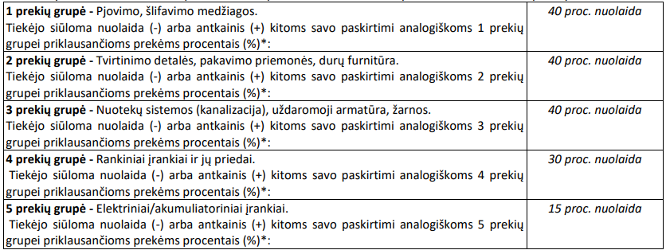
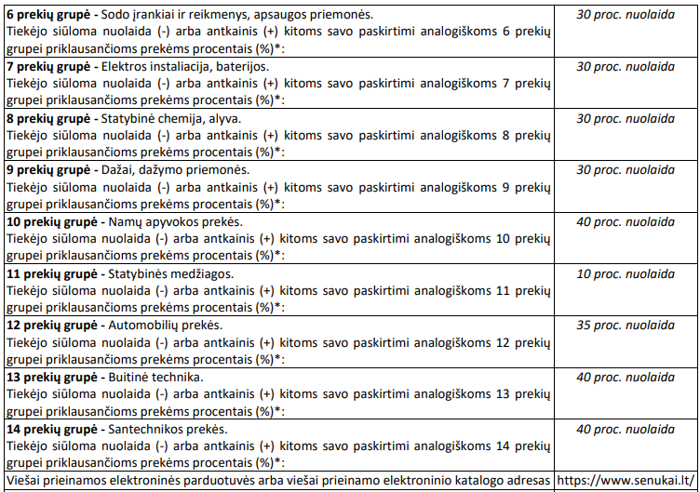
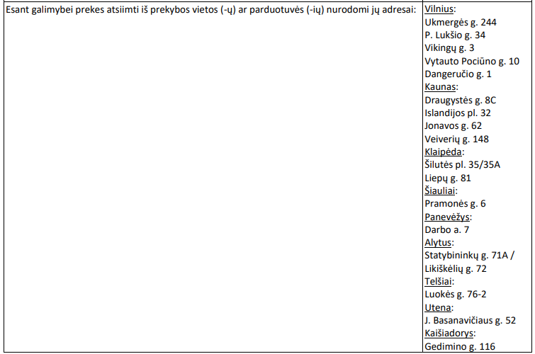
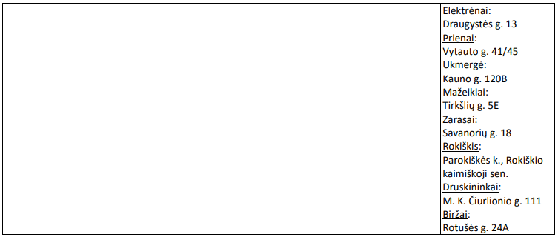

UAB Jupojos statybinės medžiagos pasiūlymas:
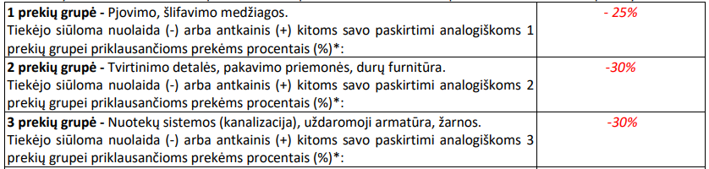
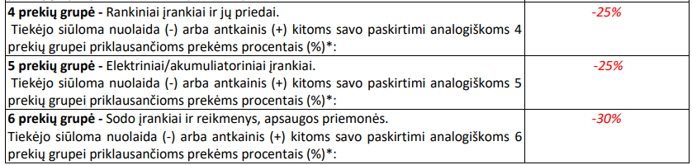
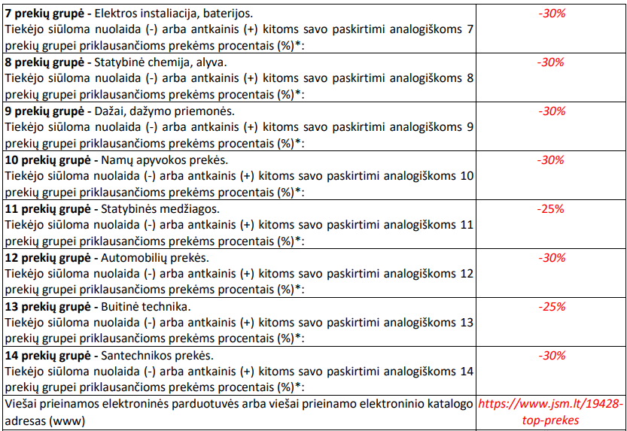
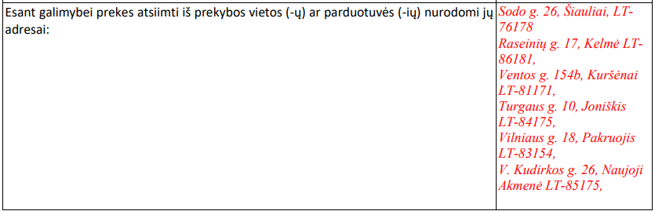

UAB ,,LITERNA“ pasiūlymas:
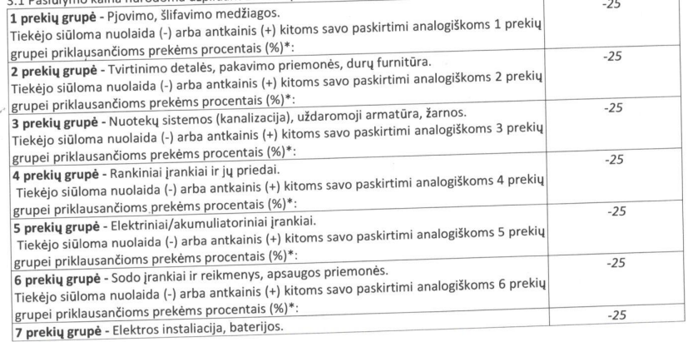
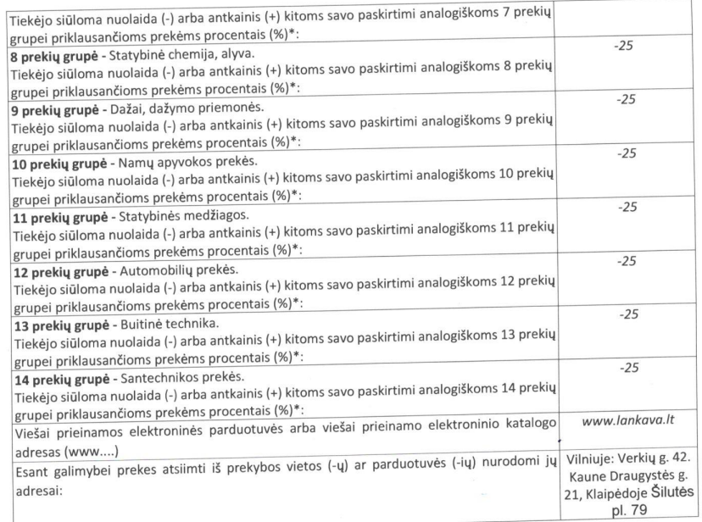

UAB „DEPO DIY LT“ pasiūlymas:
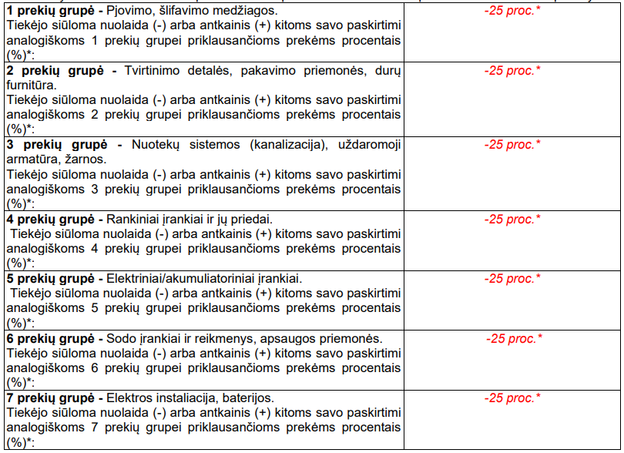
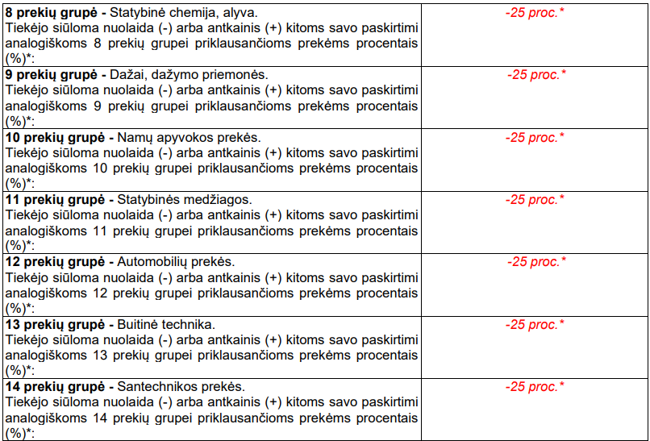
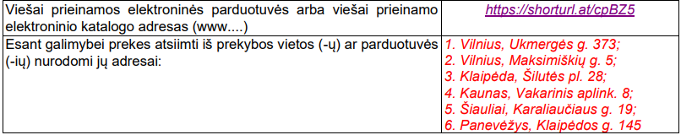
*Nuolaida taikoma nuo baltos kainos DEPO fizinėse parduotuvėse arba nuo mažmeninės kainos DEPO prekių kataloge.

UAB „Taiklu“ pasiūlymas:
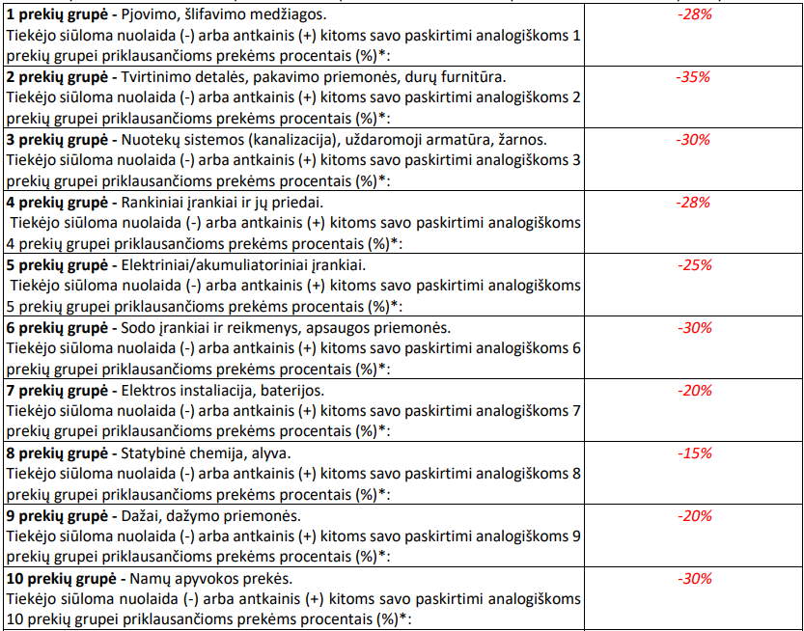
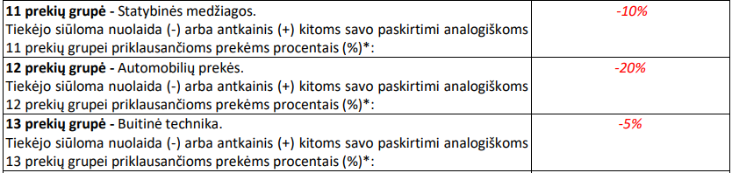
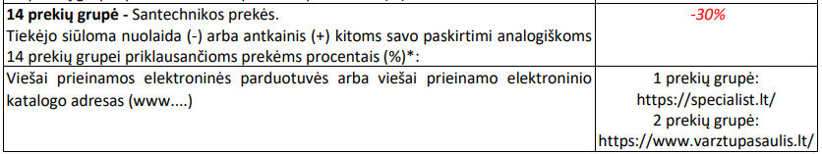
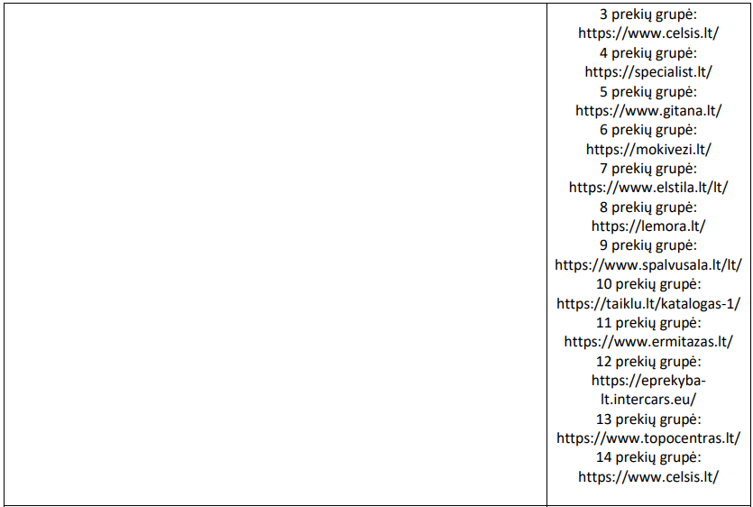
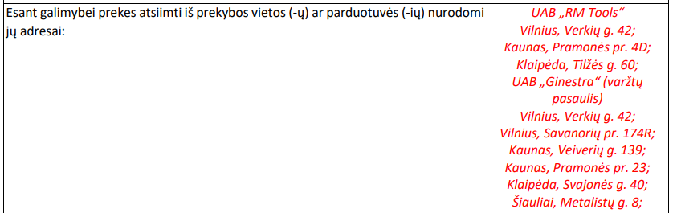
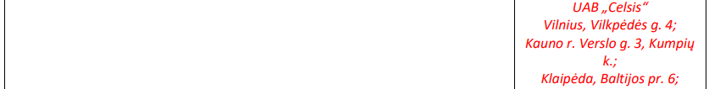
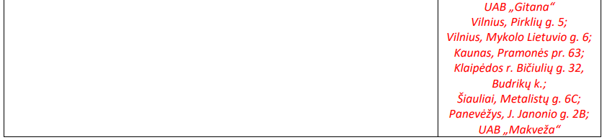
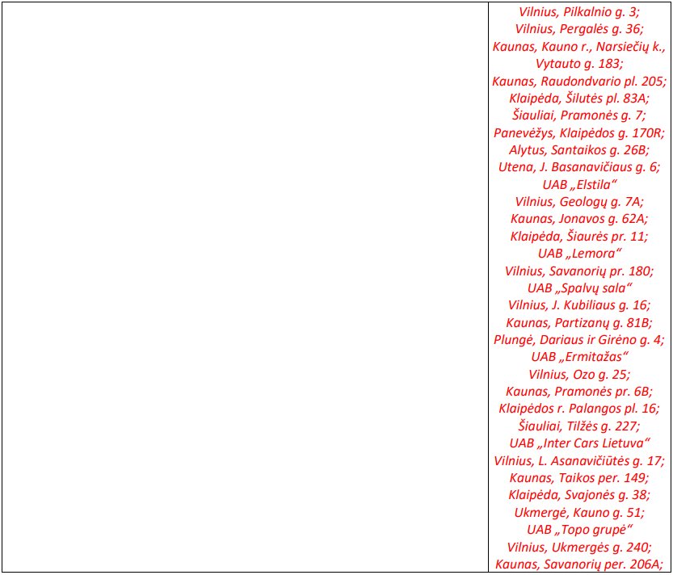

UAB,,Gulbeles prekyba" pasiūlymas:
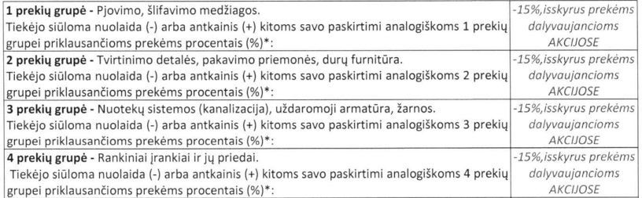
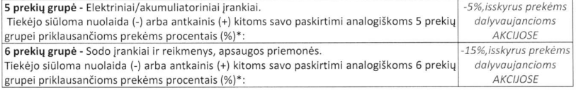
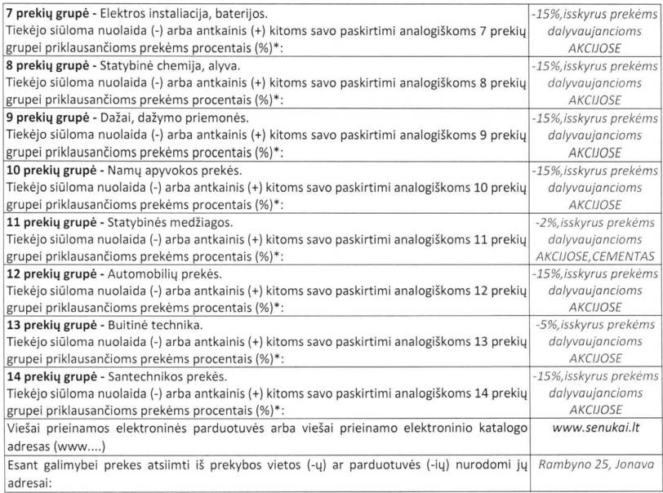

UAB ,,Bikuvos“ prekyba pasiūlymas:
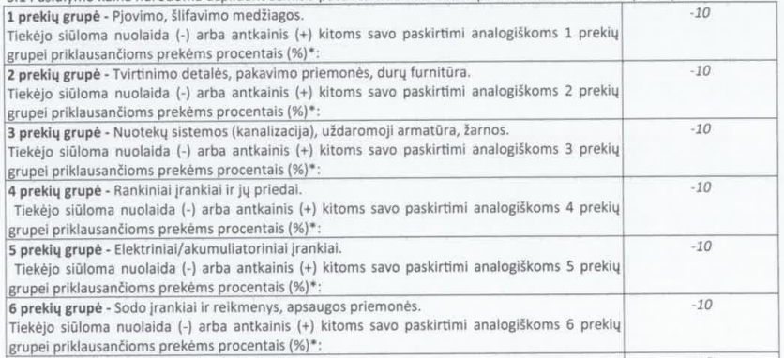
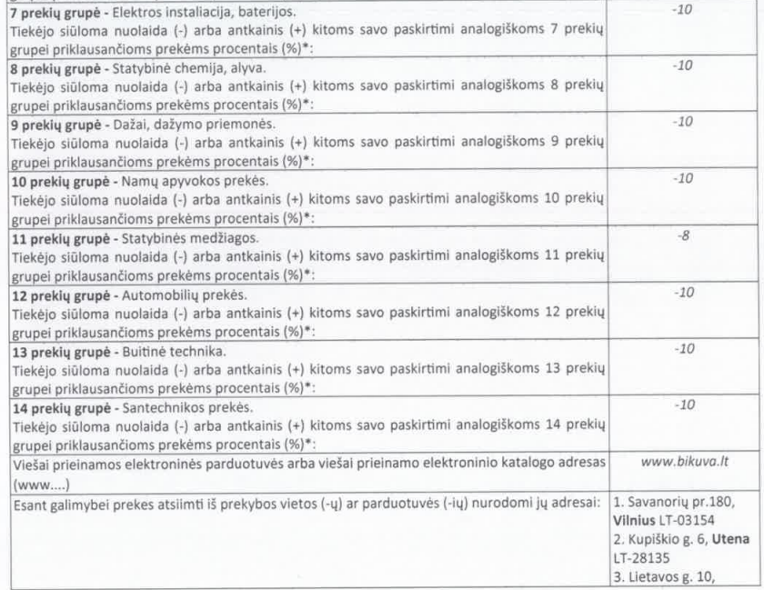
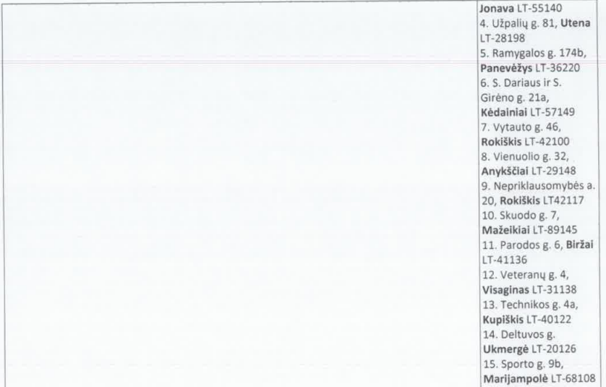
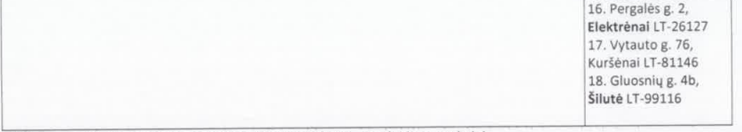

AB ,,Lytagra“ pasiūlymas:
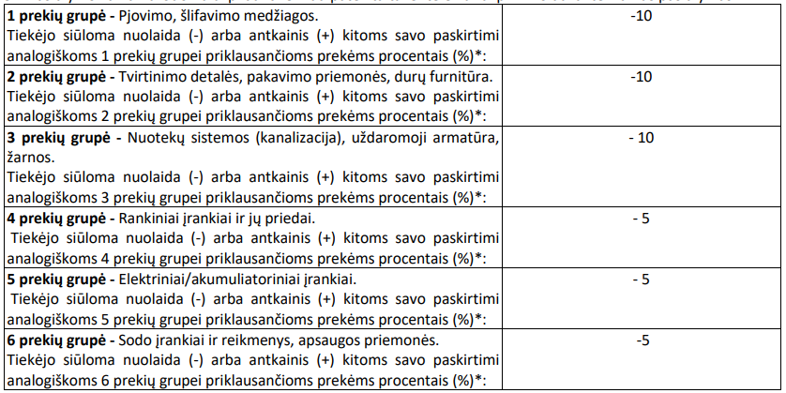
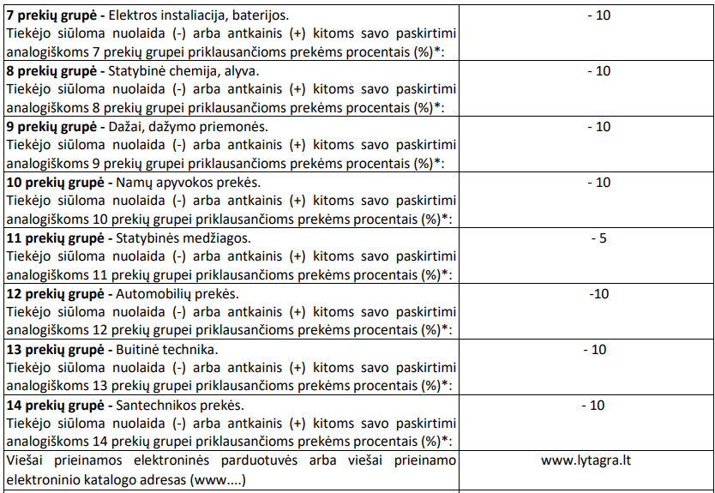
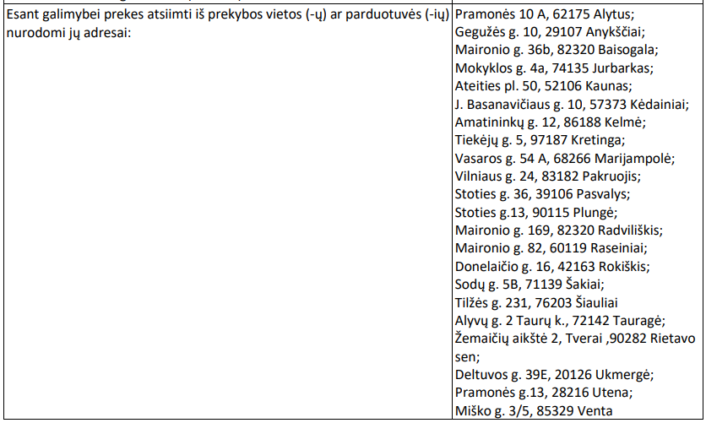

2024 m. ............................... d.
Preliminariosios sutarties Nr. .........
Priedas Nr. 3

TECHNINĖ SPECIFIKACIJA
(PU-11611/23) Statybinės medžiagos ir ūkinės prekės

- SĄVOKOS IR SUTRUMPINIMAI
  - Pirkėjas – AB „Kelių priežiūra“.
  - Tiekėjas – ūkio subjektas – fizinis asmuo, privatusis juridinis asmuo, viešasis juridinis asmuo, kitos organizacijos ir jų padaliniai ar tokių asmenų grupė, su kuriuo Pirkėjas sudaro Preliminarią ar Pagrindinę sutartį.
  - Preliminarioji sutartis – sutartis, sudaroma tarp Tiekėjų ir Pirkėjo dėl pirkimo objekto, kurios tikslas – nustatyti sąlygas, taikomas Pagrindinėms sutartims, kurios bus sudarytos per Preliminariosios sutarties galiojimo laikotarpį.
  - Pagrindinė sutartis – Preliminariosios sutarties pagrindu sudaroma pagrindinė Prekių tiekimo sutartis.
  - Atnaujintas varžymasis – Pagrindinės sutarties sudarymo procedūra dėl Kitų prekių, kurios metu visi Preliminariąją sutartį sudarę Tiekėjai varžosi, teikia Atnaujintus pasiūlymus pagal Preliminarioje sutartyje nustatytas atnaujinto varžymosi procedūros ir kvietime pateikti Atnaujintą pasiūlymą patikslintas sąlygas. Atnaujinto varžymosi procedūra ir kitos sąlygos nurodytos Preliminariosios sutarties 9 skyriuje.
  - Prekės – Statybinės medžiagos ir ūkinės prekės, esančios (parduodamos) Tiekėjų Prekių kataloge. Orientacinis Prekių sąrašas, skirtas tik Tiekėjų supažindinimui su pirkimo objektu, nurodytas šios techninės specifikacijos priede Nr. 1 „Preliminarus prekių sąrašas“.
  - Kitos prekės – Statybinės medžiagos ir ūkinės prekės, kurių nėra Tiekėjų Prekių kataloge ir dėl kurių vykdomas Atnaujintas varžymasis.
  - Užsakymas – Preliminariosios sutarties ar Pagrindinės sutarties pagrindu Pirkėjo Tiekėjams pateikiama informacija apie Prekes ar Kitas prekes. Užsakymas laikomas gautu Užsakymo išsiuntimo Tiekėjui dieną Preliminarioje sutartyje ar Pagrindinėje sutartyje nurodytais Tiekėjo kontaktais.
  - Prekių katalogas – viešai prieinama elektroninė parduotuvė arba viešai prieinamas elektroninis katalogas, t. y. tokia elektroninė parduotuvė arba katalogas (elektroninis), kuriame viešai skelbiami prekių įkainiai ir (ar) kainos.
  - Pasiūlymas – Pirkėjui vykdant viešojo pirkimo procedūras dėl Preliminariosios sutarties sudarymo, Tiekėjo pateiktų dokumentų visuma;
  - Atnaujintas pasiūlymas – Preliminariosios sutarties pagrindu vykdomo Atnaujinto varžymosi procedūros metu Tiekėjo pateiktas pasiūlymas.
- PIRKIMO OBJEKTAS IR OBJEKTO APIMTYS
  - Pirkimo objektas: Statybinės medžiagos ir ūkinės prekės.
  - Pirkimo objektas į pirkimo dalis neskaidomas.
  - Maksimali Preliminariosios sutarties vertė – 3 200 000,00 Eur be PVM.
  - Šiuo pirkimu siekiama sudaryti Preliminariąją sutartį su visais tinkamus ir priimtinus Pasiūlymus pateikusiais Tiekėjais. Bendra įsigytų Prekių ir Kitų prekių kaina pagal būsimą Preliminariąją sutartį per visą Preliminariosios sutarties galiojimo laikotarpį negalės viršyti maksimalios Preliminariosios sutarties vertės.
- REIKALAVIMAI PIRKIMO OBJEKTUI
  - Perkamos Prekės ir Kitos prekės suskirstytos į 14 (keturiolika) prekių grupių:
Prekių grupės | Prekių pavadinimas
1. | Pjovimo, šlifavimo medžiagos
2. | Tvirtinimo detalės, pakavimo priemonės, durų furnitūra
3. | Nuotekų sistemos (kanalizacija), uždaromoji armatūra, žarnos
4. | Rankiniai įrankiai ir jų priedai
5. | Elektriniai/akumuliatoriniai įrankiai
6. | Sodo įrankiai ir reikmenys, apsaugos priemonės
7. | Elektros instaliacija, baterijos
8. | Statybinė chemija, alyva
9. | Dažai, dažymo priemonės
10. | Namų apyvokos prekės
11. | Statybinės medžiagos
12. | Automobilių prekės
13. | Buitinė technika
14. | Santechnikos prekės
  - Tiekėjas privalo turėti Prekių katalogą, kuris būtų viešai prieinamas ir pasiekiamas viso Preliminariosios sutarties galiojimo metu ir kuriame galima peržiūrėti Tiekėjo siūlomas Prekių kainas su PVM.
  - Teikdami Pasiūlymus, siekiant sudaryti Preliminariąją sutartį, Tiekėjai Pasiūlymo formoje privalo nurodyti Prekių katalogo svetainės adresą: viešai prieinamos elektroninės parduotuvės arba viešai prieinamo elektroninio katalogo adresą (www....).
  - Preliminarioje sutartyje bus fiksuojama Tiekėjo kartu su Pasiūlymu pateikta nuolaida/antkainis Prekėms, taikoma nuo Tiekėjo Prekių kataloge nurodytos Prekių kainos su PVM.
  - Visų Prekių ar Kitų prekių įsigijimui taikomos šioje techninėje specifikacijoje, Preliminariojoje sutartyje ir Pagrindinėje sutartyje nustatytos sąlygos (garantijos, trūkumų šalinimo ir t.t.), nebent aiškiai bus nustatyta kitaip.
  - Tiekėjas Sąskaitas turi pateikti naudodamasis elektronine paslauga „E. sąskaita“ (elektroninės paslaugos „E. sąskaita“ svetainė pasiekiama adresu www.esaskaita.eu) Įstatymo ir kitų teisės aktų nustatyta tvarka. Sąskaitose Tiekėjas privalo nurodyti Prekių kodus ir Prekių pavadinimus.
  - Prekės ir Kitos prekės turi būti kokybiškos, atitikti Lietuvos Respublikoje galiojančius standartus ir būti tinkamos naudoti pagal jų tikslinę paskirtį, neturi būti paslėptų Prekių ir Kitų prekių trūkumų, dėl kurių Prekių ir Kitų prekių nebūtų galima naudoti pagal jų tikslinę paskirtį arba dėl kurių sumažėtų Prekių ir Kitų prekių naudingumas.
  - Tinkamos kokybės Prekių grąžinimas ir keitimas turi būti vykdomas LR civilinio kodekso 6.362 straipsnio ir Mažmeninės prekybos taisyklių (aktuali redakcija) nuostatomis.
  - Nekokybiškos Prekės ir Kitos prekės turi būti pakeičiamos naujomis visą Prekių ir Kitų prekių garantinį laikotarpį.
  - Prekės ir Kitos prekės Pirkėjui išduodamos pagal Pirkėjo nurodytą įgaliotų asmenų sąrašą, turinčių teisę paimti prekes iš Tiekėjo, pateikus asmens tapatybę įrodantį dokumentą (pasą, asmens tapatybės kortelę ar naujo pavyzdžio vairuotojo pažymėjimą). Darbuotojų sąrašas gali būti papildomas ar keičiamas tik suderinus su Pirkėju elektroniniu paštu, kuris bus nurodytas Sutartyje.
  - Pirkėjas siekia jog jo ir Tiekėjo veiksmai darytų kuo mažesnį poveikį aplinkai, todėl:
    - Viešojo pirkimo ir Preliminariosios sutarties vykdymo metu bendravimas tarp Tiekėjo ir Pirkėjo bus vykdomas tik elektroninėmis priemonėmis (CVP IS priemonėmis, telefonu, elektroniniu paštu, ar kt.);
    - visa dokumentacija susijusi su Sutarties vykdymu teikiama Pirkėjui ir Tiekėjui elektorinėmis priemonėmis (elektoriniu paštu ar kt.);
    - Preliminarioji sutartis bus pasirašoma tik elektroninėmis priemonėmis (elektroniniu parašu);
    - Tiekėjas įsipareigoja mažinti popieriaus sunaudojimą, atsisakyti nebūtino dokumentų kopijavimo ir spausdinimo, jeigu bus naudojamos kanceliarinės prekės, jos turi būti pagamintos iš perdirbtų žaliavų arba tinkamos perdirbimui.
    - Jei įsigyjama Prekė turi būti tiekiama ar perduodama antrinėje pakuotėje, ji turi atitikti pakuotėms nustatytus minimalius aplinkos apsaugos kriterijus, nebent tai prieštarauja higienos normoms: pakuotės turi būti laikytinos perdirbamosiomis pakuotėmis pagal Lietuvos Respublikos mokesčio už aplinkos teršimą įstatymo nuostatas.
    - Jei įsigyjamos Prekės su pristatymu Tiekėjas turi siekti, kad tiekiant Prekes būtų sunaudojama mažiau gamtos išteklių ir taip būtų laikomasi Lietuvos Respublikos aplinkos ministro Įsakymo 4.4.1 punkte nustatyto aplinkos apsaugos principo, t. y.: siekti, kad būtų pasirenkamas optimalus maršrutas pristatant Prekes į Pirkėjo nurodytą pristatymo vietą.
- SUTARTINIŲ ĮSIPAREIGOJIMŲ VYKDYMO TVARKA IR TERMINAI
  - Dėl Prekių įsigijimo nebus vykdoma atnaujinto varžymosi procedūra. Prekės bus perkamos Preliminariosios sutarties 9 skyriuje nurodyta tvarka ir sąlygomis.
  - Dėl Kitų prekių įsigijimo bus vykdoma atnaujinto varžymosi procedūra. Atnaujinto varžymosi procedūra, tvarka ir sąlygos aprašytos Preliminariosios sutarties 9 skyriuje.
  - Perkant Prekes su pristatymu, jos pristatomos Pirkėjo darbo laiku (I-V 7:00 – 16:00 val.,) vienu iš adresų, nurodytu Užsakymo metu:
Rytų regionas | Pietų regionas | Šiaurės regionas | Vakarų regionas
Šviesos g. 11, Ukmergė | Ukmergės g. 16, Jonava | Birutės g. 4, Kėdainiai | Džiuginėnų k., Gadūnavo sen., Telšių r.
Zibalų g. 21, Širvintos | Vytauto Didžiojo g. 118, Kaišiadorys | Purienų g.4, Radviliškis | Viekšnių g. 14, Akmenė
Liepkalnio g. 81, Vilnius | Sodininkų g.2, Karčiupio km. Kaišiadorių raj. | Liepų g. 15, Raseiniai | Laižuvos g. 80, Mažeikiai
Pramonės g. 6b, Šalčininkai | Senkelio g. 13, Trakai | Dubysos g. 48, Gėluvos k., Ariogalos sen., Raseinių r. | Vytauto g. 112,  Kretinga
Jūžintų g. 3, Rokiškis | Statybininkų g. 16, Vievis | Raseinių g. 70, Kelmė | Stoties g. 11, 90115 Plungė
Panevėžio g. 7, Kupiškis | Turistų g. 11, Lazdijai | Miško g. 2a, Šilagalio km. Panevėžio r. | Mosėdžio g.23, Skuodas
Kauno g. 1, Zarasai | Gamyklų g. 12, Marijampolė | Stoties 20, Pasvalys | Laisvės g.50, Tauragė
Vilniaus g. 97, Molėtai | Kauno g. 72, Pagiriai, Garliavos sen., Kaunas | Statybininkų g. 7, Pakruojis | P.Paulaičio g.25, Jurbarkas
Kelininkų g. 10, Švenčionys | J. Basanavičiaus g. 47 Prienai | Basanavičiaus g. 54, Biržai | Struikų g.10, Šilalė
Vyžuonų g. 53, Utena | S. Neries g. 88, Vilkaviškis | Žeimių g. 18, Ginkūnų km. Šiaulių raj. | Aušrinės g.2, Iždonų k. Kaltinėnų sen. Šilalės raj.
Gegužės g. 35, Anykščiai | Birutės g. 50, Šakiai | Vilniaus g. 82, Joniškis | Gamyklos g.3, Gargždai
Turistų g. 34, Ignalina | Santaikos g. 27, Alytus |  | Pramonės g. 4, Šilutė
 | Mechanizatorių g. 19, Varėna |  | Veiviržėnų g. 36, Pyktiškės k., Endriejavo sen., Klaipėdos r.
  - Prekės turi būti pristatomos ar paruošiamos atsiėmimui (jei Prekes Pirkėjas atsiima pats) ne vėliau kaip per 5 (penkias) darbo dienas nuo Užsakymo pateikimo dienos. Atskirais atvejais, kai užsakomos Prekės yra retai naudojamos ir/ar Tiekėjas gali neturėti Prekių sandėlyje ar Prekių pardavimo vietoje, Prekių pristatymo ar paruošimo atsiėmimui (jei Prekes Pirkėjas atsiima pats) terminas gali būti pratęstas iki 20 kalendorinių dienų nuo Užsakymo pateikimo dienos.
  - Kitų prekių pristatymo ar paruošimo atsiėmimui (jei Kitas prekes Pirkėjas atsiima pats) laikotarpis bus nurodytas Atnaujinto varžymosi metu.
  - Pirkėjas turi teisę, nepriklausomai nuo Užsakymo vertės, Prekes ar Kitas prekes atsiimti pats iš Tiekėjo Prekių ar Kitų prekių pardavimo vietų. Jei Pirkėjas nutaria atsiimti Prekes ar Kitas Prekes iš Tiekėjo pardavimų vietų, Prekių ar Kitų prekių pristatymo išlaidos turi būti išskaičiuojamos. Tiekėjo Prekių kataloge ar Atnaujintame pasiūlyme Prekių ar Kitų prekių pristatymo išlaidos turi būti nurodomos atskirai nuo Prekių ar Kitų prekių kainos.
  - Tiekėjas negalės nepagrįstai Pirkėjui taikyti neapmokėtos Prekių ar Kitų prekių sumos limito bei kitų Prekių ar Kitų prekių pardavimo ar išdavimo apribojimų. Tiekėjui nepagrįstai stabdant Prekių ar Kitų prekių pardavimą ir (ar) išdavimą, ir (ar) pristatymą, Tiekėjas privalės sumokėti Pirkėjui Preliminariojoje ar Pagrindinėje sutartyje nustatytus delspinigius.
  - Su Prekėmis ar Kitomis prekėmis turi būti pateikiama visa Prekių ar Kitų prekių gamintojo pridedama (komplektuojama) dokumentacija.
  - Dokumentai teikiami Pirkėjui lietuvių kalba, jeigu raštu nesutarta kitaip.
  - Preliminarioji sutartis galioja 12 (dvylika) mėnesių, bet ne ilgiau iki bus išpirkta Preliminariosios sutarties vertė. Ši Preliminarioji sutartis įsigalioja Šalims ją pasirašius ir galioja iki visiško Šalių įsipareigojimų pagal Preliminariąją sutartį įvykdymo arba Preliminariosios sutarties nutraukimo (priklausomai kuri sąlyga įvyksta anksčiau). Maksimalus Preliminariosios sutarties galiojimo terminas – 48 (keturiasdešimt aštuoni) mėnesiai.
  - Jeigu Preliminariosios sutarties galiojimo metu nėra išperkama Preliminariosios sutarties vertė, Preliminariosios sutarties galiojimo terminas automatiškai pratęsiamas dar 12 (dvylikos) mėnesių terminui. Automatinio pratęsimo sąlyga taikoma 3 (tris) kartus. Šalys turi teisę atsisakyti pratęsti Preliminariosios sutarties galiojimo terminą, apie tai raštu informavus kitą šalį 30 (trisdešimt) dienų iki Preliminariosios sutarties galiojimo termino pabaigos.
- PRIEDAI
  - Preliminarus prekių sąrašas.

Pastaba: Visos pirkimo dokumente esančios nuorodos į standartą, techninį liudijimą ar bendrąsias technines specifikacijas reiškia, kad perkančioji organizacija priima ir kitus dalyvių lygiaverčių priemonių įrodymus. Jeigu specifikacijoje nurodomas konkretus modelis ar tiekimo šaltinis, konkretus procesas, būdingas konkretaus Tiekėjo tiekiamoms prekėms ar teikiamoms paslaugoms, ar prekių ženklas, patentas, tipai, konkreti kilmė ar gamyba, dėl kurių tam tikriems subjektams ar tam tikriems produktams būtų sudarytos palankesnės sąlygos arba jie būtų atmesti, gali būti pateikiamas lygiavertis objektas nurodytajam. Jei siūlomas lygiavertis objektas, Tiekėjas įsipareigoja pateikti/pagrįsti/įrodyti lygiavertiškumą dokumente nurodytam objektui.

202... m. ............................... d.
Preliminariosios sutarties Nr. .........
Priedas Nr. 4

PAGRINDINĖ SUTARTIS NR.__
PRIE PRELIMINARIOSIOS PREKIŲ PIRKIMO – PARDAVIMO SUTARTIES Nr.___
______________
(data)

AB „Kelių priežiūra“, buveinės adresas Savanorių pr. 321C, Kaunas, juridinio asmens kodas 232112130, atstovaujama pareigos, vardas, pavardė, veikiančio pagal atstovavimo pagrindas, toliau sutartyje vadinamas Pirkėju,
ir
tiekėjo pavadinimas, buveinės adresas tiekėjo buveinės adresas, juridinio asmens kodas juridinio asmens kodas, atstovaujama pareigos, vardas, pavardė, veikiančio pagal atstovavimo pagrindas, toliau sutartyje vadinamas Tiekėju,

Toliau sutartyje Pirkėjas ir Tiekėjas kartu vadinami Šalimis, atskirai – Šalimi, susitarė ir sudarė šią Prekių pirkimo-pardavimo sutartį (toliau –Sutartis):

- SUTARTIES OBJEKTAS
  - Tiekėjas įsipareigoja Sutartyje numatytomis sąlygomis pateikti ________________________ (toliau – Prekės), o Pirkėjas įsipareigoja priimti tinkamai pateiktas Prekes ir sumokėti už jas Tiekėjui Preliminariojoje sutartyje nurodytomis sąlygomis ir terminais.
  - Pagal šią Sutartį Pirkėjui tiekiamos Prekės, kurių techniniai parametrai, pavadinimai, kiekiai, įkainiai ir kita būtina informacija nurodyti Sutarties Priede Nr. 1. Perkamoms Prekėms taikomi ir visi Prekių tiekimo, kokybės ir kiti reikalavimai, numatyti Preliminariojoje sutartyje.

- PREKIŲ KAINA IR KIEKIS
  - Bendra Sutarties kaina yra ___.___,__ eurų (________________________ eurų __ ct), įskaitant PVM. Bendrą Sutarties kainą sudaro:
    - Sutarties kaina – ___.___,__ eurų (________________________ eurų __ ct), neįskaitant PVM;
    - pridėtinės vertės mokestis (PVM) – 21 % – ___.___,__ eurų (______________________ eurų __ ct).
  - Sutarčiai taikoma fiksuoto kainos kainodara, nustatyta laikantis Viešųjų pirkimų tarnybos direktoriaus 2017 m. birželio 28 d. įsakymu Nr. 1S-95 (aktualios redakcijos) „Dėl Kainodaros taisyklių nustatymo metodikos patvirtinimo“.
  - Bendra Sutarties kaina negali viršyti bendros Preliminariosios sutarties kainos.
  - Sutarties vykdymo metu Pirkėjas turi teisę raštu pranešdamas Tiekėjui, atsisakyti dalies Sutarties Prekių.
  - Tiekėjas į Prekių tiekimo kainą yra įskaičiavęs visas su Prekių tiekimu susijusias išlaidas, visus mokesčius, įskaitant PVM, bet neapsiribojant, išlaidas, susijusias su Sutarties vykdymu (transporto (kai taikoma) ir kitas išlaidas).

- MOKĖJIMAI, PINIGINĖS PRIEVOLĖS IR SULAIKYMAI
  - Pirkėjas sumoka Tiekėjui už faktiškai pateiktas kokybiškas Prekes Preliminariojoje sutartyje numatyta tvarka ir terminais.

- PREKIŲ KOKYBĖ
  - Prekių kokybė, įskaitant garantinį terminą, turi atitikti Preliminariojoje sutartyje ir Techninėje specifikacijoje nustatytus reikalavimus.
  - Prekių trūkumų šalinimo terminas ir netesybos už Prekių trūkumų nepašalinimą nustatyti Preliminariojoje sutartyje.

- PREKIŲ TIEKIMO TERMINAI IR PERDAVIMO - PRIĖMIMO TVARKA
  - Prekių tiekimo tvarka nustatyta Preliminariojoje sutartyje ir Techninėje specifikacijoje.
  - Prekių pristatymo (kai taikoma) vieta: ______________.
  - Prekių pristatymo terminas: __________________.
  - Prekių tiekimo terminas: __________________ .
  - Už vėlavimą pateikti (ar pristatyti) Prekes Tiekėjas moka Pirkėjui Preliminariojoje sutartyje numatytas netesybas.

- TIEKĖJO TEISĖ PASITELKTI TREČIUOSIUS ASMENIS (SUBTIEKIMAS), JUNGTINĖ VEIKLA
  - Jei Tiekėjas vykdo Preliminariąją sutartį jungtinės veiklos pagrindu, tai numatyta Preliminariojoje sutartyje.
  - Tiekėjo Preliminariajai sutarčiai vykdyti pasitelkti subtiekėjai ir jiems perduodama Sutarties dalis nurodyta Preliminariojoje sutartyje.
  - Tiekėjas Sutarčiai vykdyti pasitelkia naujus subtiekėjus Preliminariojoje sutartyje nustatyta tvarka: TAIP/NE.
    - Jei pasitelkia Naujai pasitelkiami subtiekėjai ir jiems perduodamų sutartinių įsipareigojimų dalys nurodytos Sutarties Priede Nr. ___.

- SUTARTIES ĮSIGALIOJIMAS IR GALIOJIMAS
  - Prekės perkamos ne ilgiau kaip Sutarties 5.4. punkte numatytą terminą. Sutartis įsigalioja, kai Sutartį pasirašo abi Sutarties Šalys ir galioja iki visiško sutartinių įsipareigojimų įvykdymo arba Sutarties nutraukimo (priklausomai kuri sąlyga įvyksta anksčiau).

- BAIGIAMOSIOS NUOSTATOS
  - Kiekvienas šios Sutarties priedas yra neatskiriama jos dalis.
  - Kiek tai neaptarta šioje Sutartyje, Sutarčiai mutatis mutandis taikomos visos Preliminariosios sutarties sąlygos (išskyrus taikomą kainodarą), numatančios Sutarties nutraukimą ir keitimą, apmokėjimo tvarką, Šalių sutartinę atsakomybę, netesybas, subtiekėjų pasitelkimą, Prekių kokybę ir kita.
  - Sutartyje naudojamos sąvokos atitinka Preliminarioje sutartyje numatytus sąvokų paaiškinimus.
  - Šalys skiria savo atstovus Sutarties vykdymo kontrolės ir ryšių palaikymo tikslais. Visi su Sutarties vykdymu susiję pranešimai turi būti siunčiami šių atstovų kontaktiniais duomenimis:
    - Pirkėjo už šios Sutarties vykdymą atsakingas asmuo – pareigos, vardas, pavardė, tel. telefono numeris, elektroninio pašto adresas;
    - Pirkėjo atstovas, atsakingas už Sutarties ir jos pakeitimų paskelbimą Viešųjų pirkimų įstatyme nustatyta tvarka - pareigos, vardas, pavardė, tel. telefono numeris, elektroninio pašto adresas;
    - Tiekėjo už šios Sutarties vykdymą atsakingas asmuo – pareigos, vardas, pavardė, tel. telefono numeris, elektroninio pašto adresas.
  - Prie Sutarties pridedami šie priedai:
    - Priedas Nr. 1 – Prekių sąrašas, kiekis ir įkainiai.

- ŠALIŲ REKVIZITAI

Pirkėjas: | Tiekėjas:
Akcinė bendrovė „Kelių priežiūra“ | Tiekėjo pavadinimas
Juridinio asmens kodas 232112130 | Juridinio/fizinio asmens kodas 123456789
PVM mokėtojo kodas LT321121314 | PVM mokėtojo kodas LT123456789
Savanorių pr. 321C, Kaunas 50120 | Buveinės adresas
Tel.: (8-37) 202293 | Tel. numeris
El. paštas: info@keliuprieziura.lt | El. paštas: El. pašto adresas
A.s. LT617044060003560452 | A.s. atsiskaitomoji sąskaita
AB SEB bankas, b. k. 70440 | Banko pavadinimas, b. k. banko kodas
Pirkėjo vardu: | Tiekėjo vardu:
____________________________ | ____________________________

Pirkėjas antspaudo nenaudoja

